

**ПК Энергобилинг**

**Подсистема расчетов с физическими лицами**

Инструкция

Ведение договорной работы с абонентами

(Редакция 1.3 от 08.06.2012)

Страниц

г. Иркутск

2012 г.

**Оглавление**

1. Общие сведения 2

2. Настройки для ведения договорной работы с абонентами 2

3. Работа с договорами оказания услуг 5

3.1. Создание новых договоров по лицевому счету 5

3.2. Массовое создание договоров 8

3.3. Изменение данных по договору 10

3.4. Переоформление договора 15

3.5. Приостановление действия и расторжение договора 20

4. Работа с дополнительными соглашениями по договору 21

4.1. Создание дополнительных соглашений к договору 21

5. Формирование печатных форм договоров и дополнительных соглашений 23

5.1. Подготовка и настройка шаблонов печатных форм 23

1.2. Формирование печатных форм 27

# Общие сведения

Настоящая инструкция описывает технологию ведения договорной работы с абонентами.

# Настройки для ведения договорной работы с абонентами

Для ведения договорной работы в системе необходимо выполнить следующие действия:

1. Выполнить настройки Организации (пункт меню – *Справочники - Контрагенты и организации – Организации*);

* Абонент в договоре обязателен – установить значение «Да»

1. Определить виды используемых договоров и услуги, предоставляемые при заключении договоров - справочник «Виды договоров» (пункт меню *Справочники – Номенклатура и тарифы – Виды договоров* (полный интерфейс)):

* Создать вид договора, для каждого вида договора определить вид услуги (жилые/нежилые помещения, договор управления) и номенклатуру (из справочника «Номенклатура»).

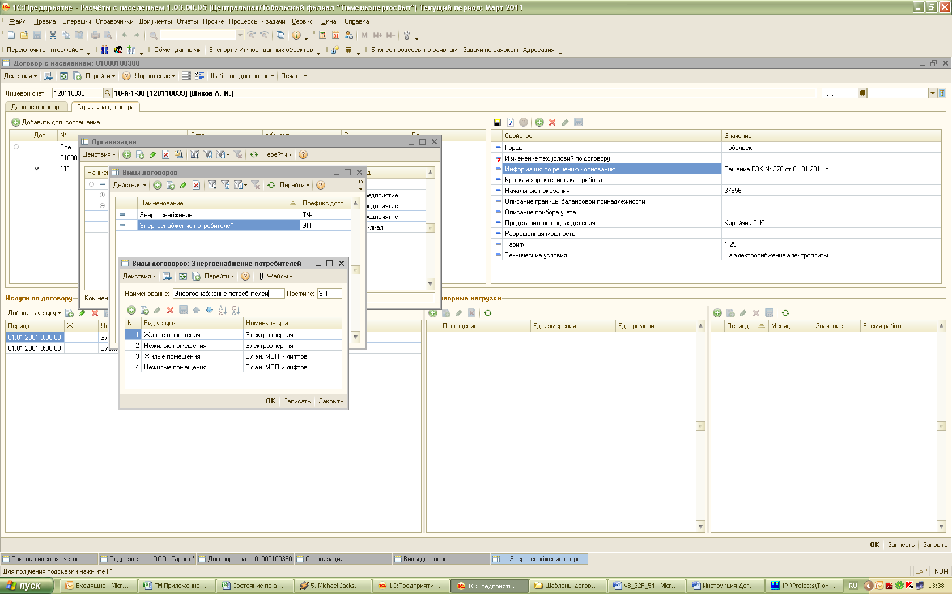

1. Запустить обработку «Заполнение свойств договора» - в случае, если необходимо фиксировать изменения по договорам, дополнительным соглашениям к договору и использовать свойства при формировании печатных форм.
2. Заполнить необходимые данные об организации – если эти данные необходимо выводить в печатные формы договоров и дополнительных соглашений – пункт меню *Справочники – Контрагенты и организации – Организации*.

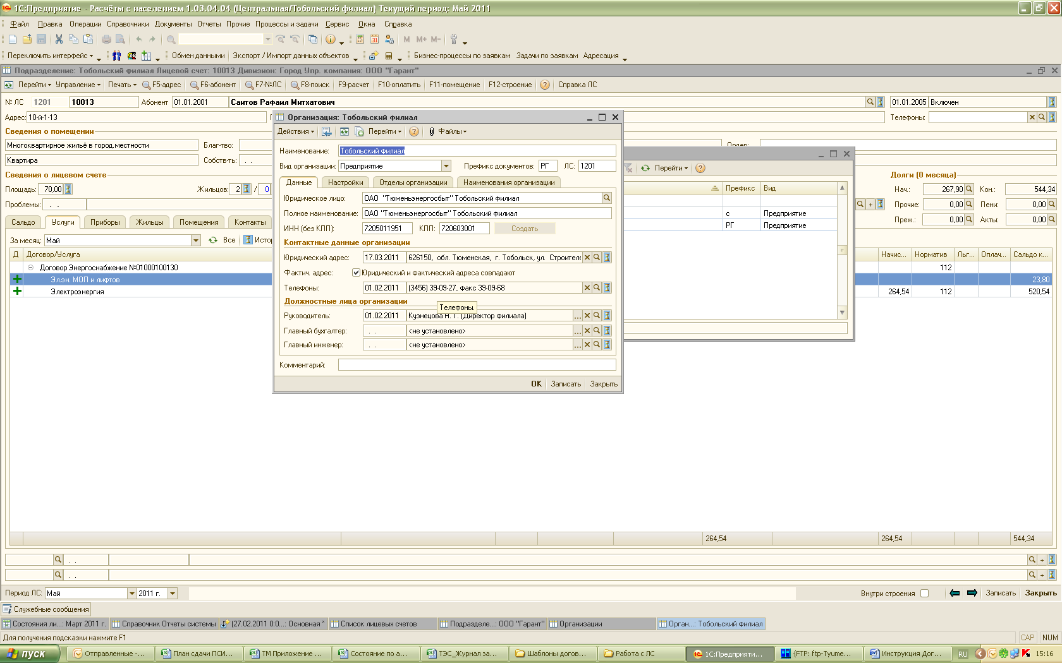

* Данные о юридическом и фактическом адресе организации – с помощью функции Окрыть (лупа);

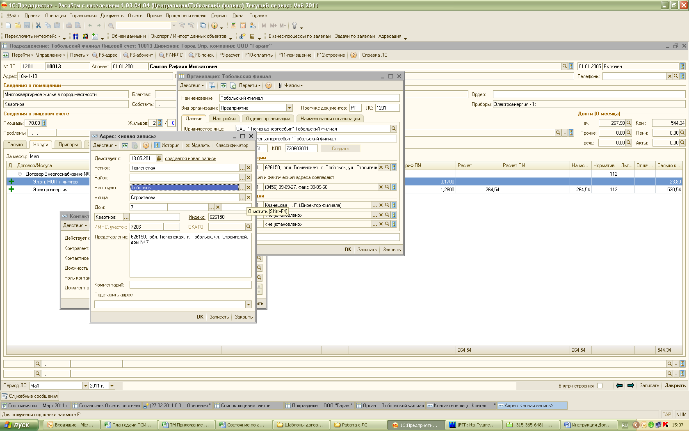

* Данные о должностных лицах – с помощью функции Выбрать (троеточие).

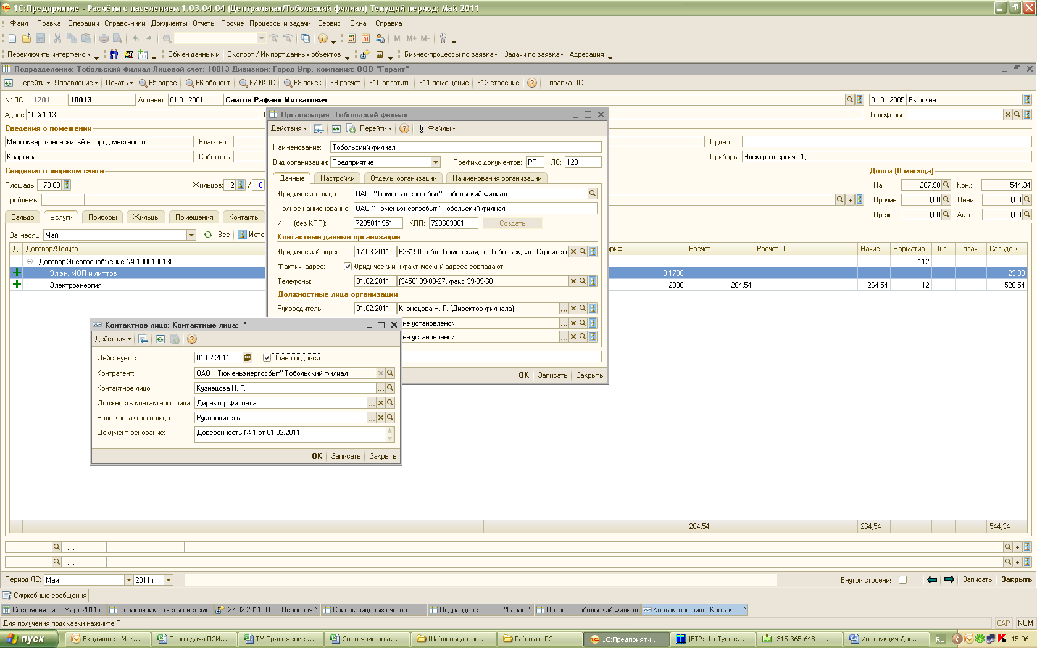

Для указания ФИО руководителей в родительном падеже – необходимо в справочнике «Сотрудники» на закладке «Представления» указать склонения ФИО руководителя.

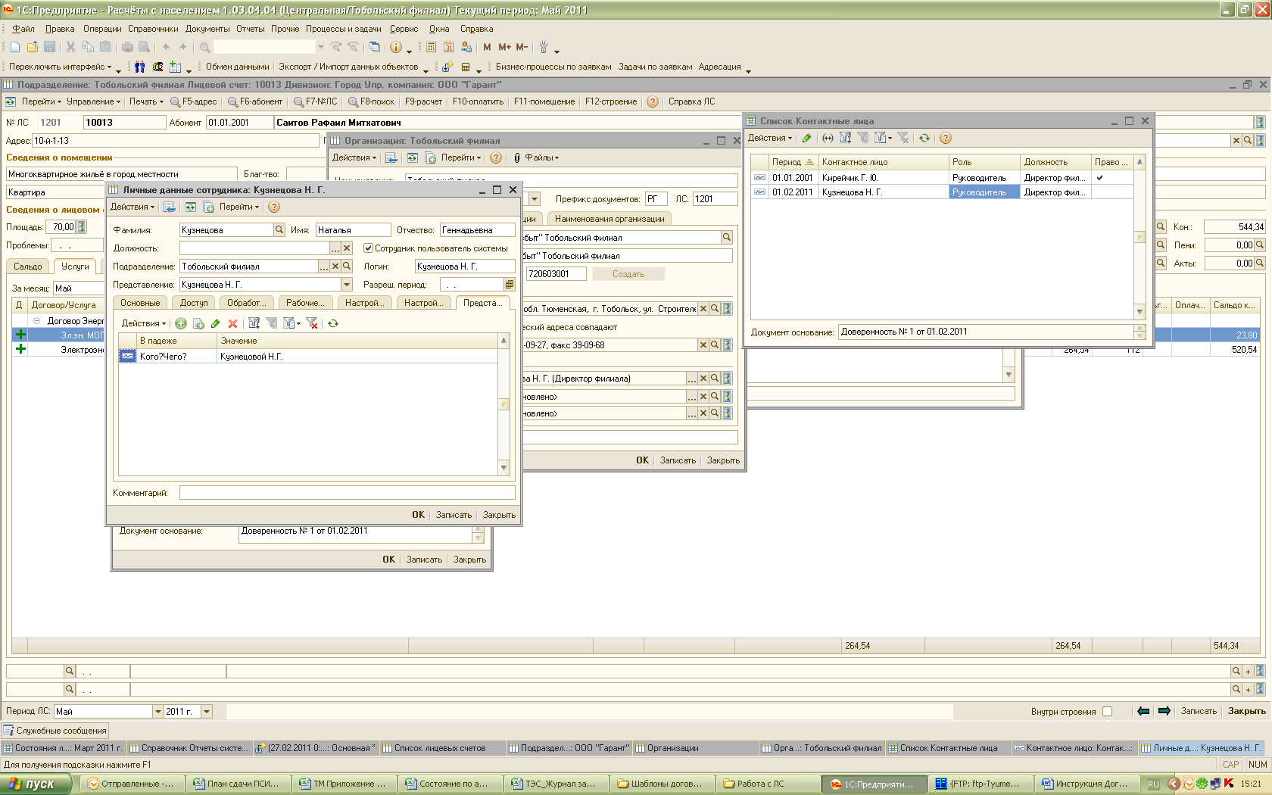

1. Заполнить необходимые данные о сетевых организациях – если эти данные необходимо выводить в печатные формы договоров и дополнительных соглашений в справочнике «Контрагенты» - пункт меню *Справочники – Контрагенты и организации – Контрагенты*. Указать необходимые данные в полях:

* Юридический адрес
* Фактический адрес;
* Телефоны.

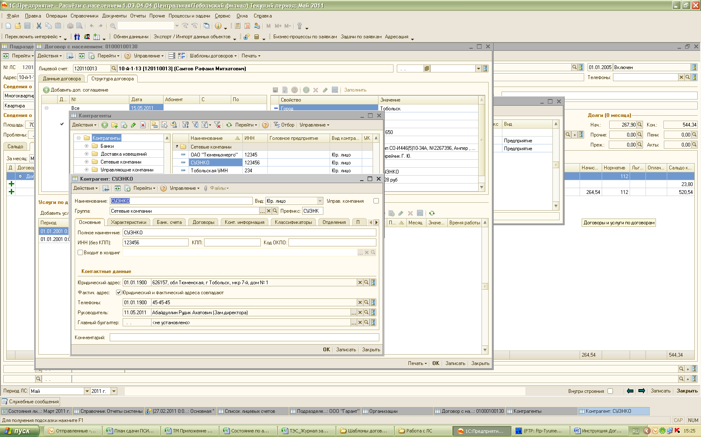

1. В регистре сведений «Склонения» указать склонения для должности представителя подразделения.

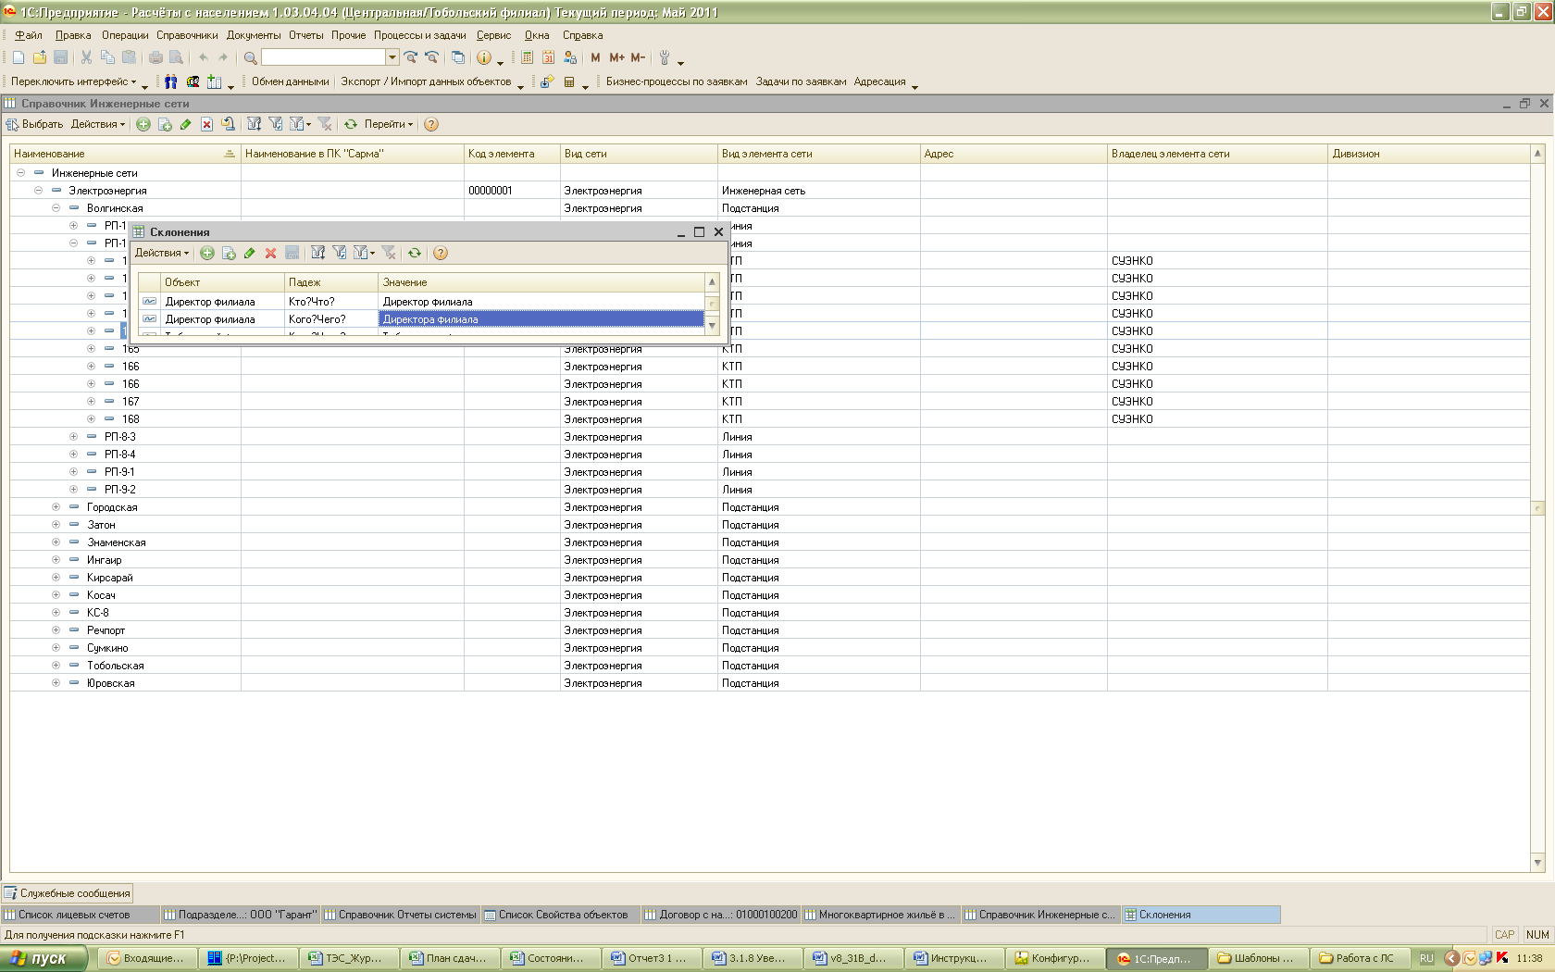

1. В лицевых счетах заполнить необходимые данные – фамилия, имя и отчество абонента, данные о месте прописки и проживания, документам, удостоверяющим личность – если эти данные необходимо выводить в печатные формы договоров и дополнительных соглашений. При этом следует учитывать следующее:

* Если дата проживания/прописки по ЛС позже, чем дата договора, то в отчет данные о прописке/проживании в форму выводиться не будут;
* Если по документам, удостоверяющим личность - дата записи в регистре позже, чем дата договора, такие данные в форму выводится не будут.

# Работа с договорами оказания услуг

## Создание новых договоров по лицевому счету

***При создании лицевого счета*** с помощью помощника ввода лицевых счетов в разделе «Новый договор» указывается:

* вид договора,
* номер и дата заключения договора,
* дата начала и окончания действия договора,
* контрагент и получатель платежа по договору.

В разделе «Услуги по договору» указываются услуги, предоставляемые абоненту по договору. Более подробно ввод данных по договору и услугам описан в инструкции «Создание ЛС».

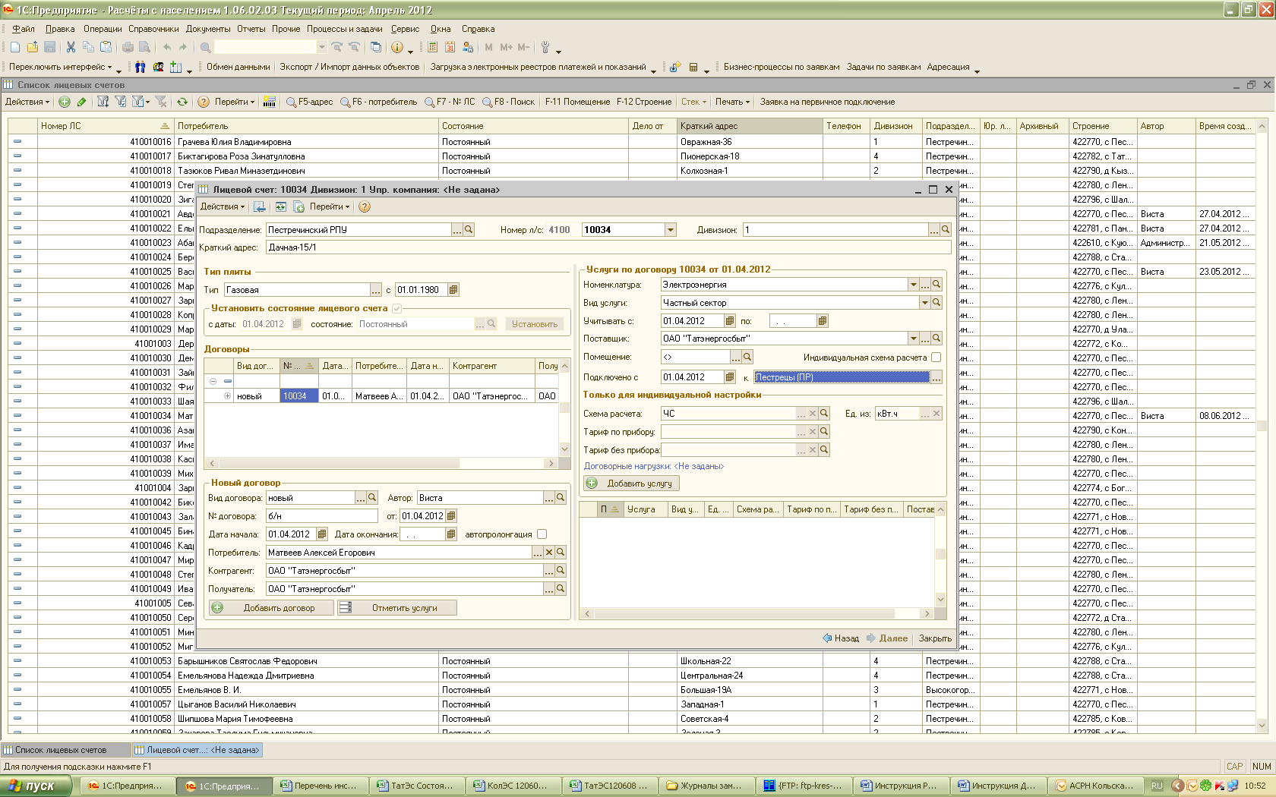

***Ввод информации о новом договоре в лицевом счете*** осуществляется на закладке «Услуги». При вводе информации необходимо:

1. В меню «Управление» выбрать функцию «Ввести договор»;
2. Заполнить необходимые реквизиты договора:
   1. Вид договора;
   2. Номер и дату заключения договора;
   3. Стадию заключения договора;
   4. Дата начала и окончания действия договора. В случае, действие договора автоматически пролонгируется, установить пометку в поле «Автопролонгация»;
   5. Контрагента (исполнителя коммунальных услуг) и получателя платежа по договору.
3. В разделе «Услуги по договору» указать предоставляемые услуги – с помощью функции соответствующей функции «Добавить услуги»:

* *Пункт меню «Новая услуга»* – для добавления по одной новой услуге в договор.

При добавлении новой услуги в договор в данных об услуге необходимо заполнить:

* + Вид услуги;
  + Номенклатуру;
  + Поставщика услуг (автоматически заполняется значением контрагента по договору, можно изменить при необходимости);
  + Период действия услуги на лицевом счете;
  + Тарифы и схему расчета – заполняются автоматически из справочника «Номенклатура» (по настроенным схемам расчета). При необходимости можно изменить или указать индивидуальную схемы расчета.
* *Пункт меню «Существующая услуга»* – для добавления в договор услуги по другому договору лицевого счета;
* *Пункт меню «Все услуги из вида договора»* – для добавления в договор всех или нескольких услуг по виду договора. При этом схема расчета и тариф будет установлен автоматически – из настройки соответствующей номенклатуры справочника «Номенклатура».

При необходимости данные можно изменить – с помощью функции «Изменить текущий элемент».

1. После вода всех данных на закладке «Данные договора» необходимо записать данные по договору – по кнопке «Записать».

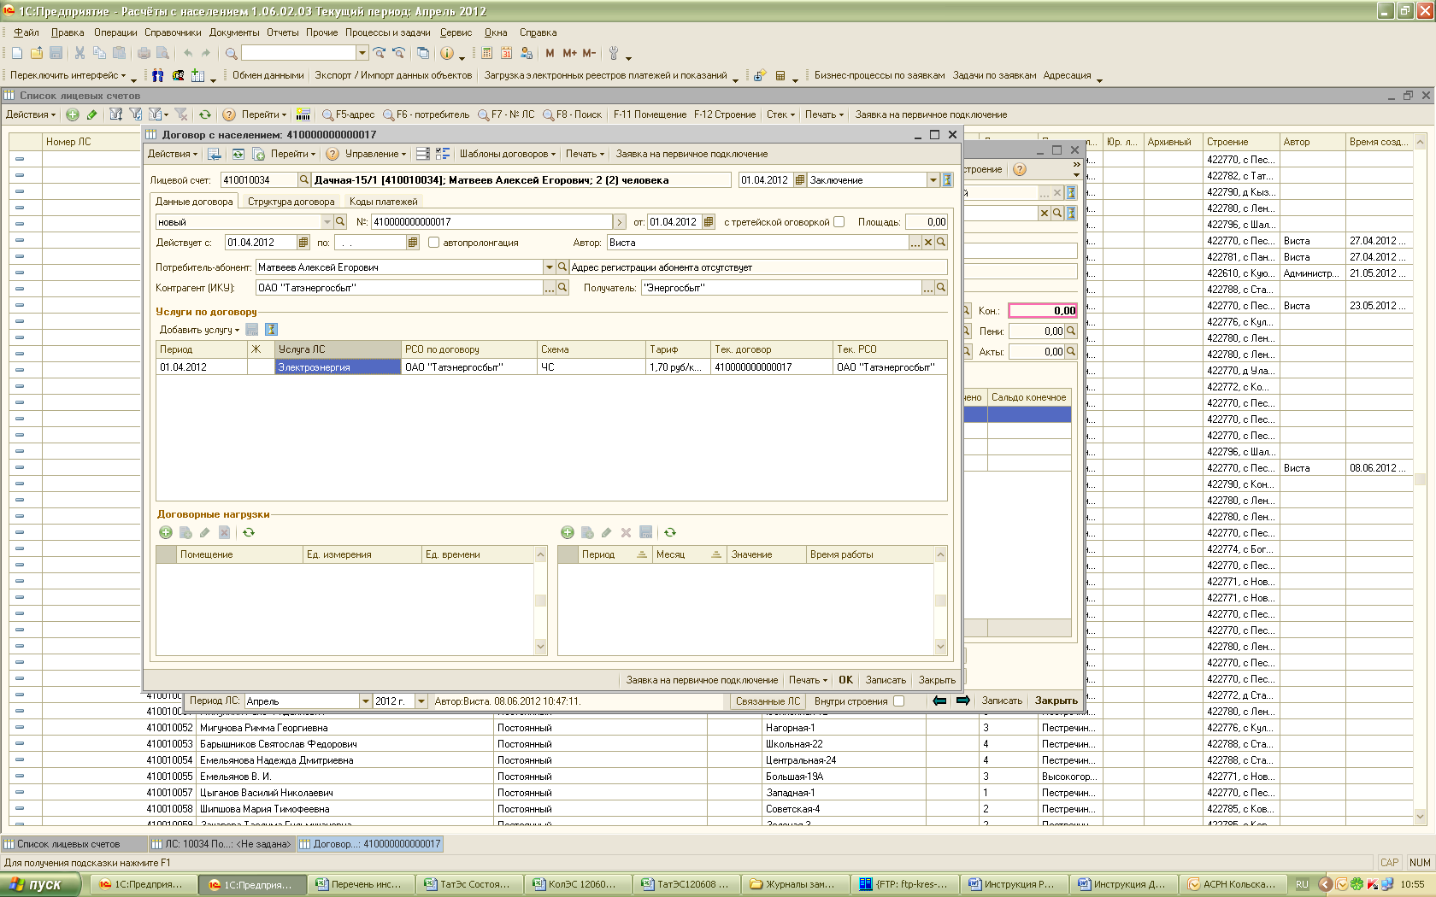

1. На закладке «Структура договора» отображается структура данных по договору –договор и дополнительные соглашения к договору. Дополнительные соглашения выделены пометкой в поле «Доп.». По каждому из документов договора отображены номер и дата, абонент и период действия.

Если в системе настроена печать и подключены шаблоны договоров, необходимо заполнить значения свойств договора для последующей печати:

* Установить курсор на строке с номером договора или дополнительного соглашения;
* В табличной части «Свойства» - нажать кнопку «Заполнить» для заполнения значений свойств договора;
* В табличной части «Приборы» - нажать на кнопку 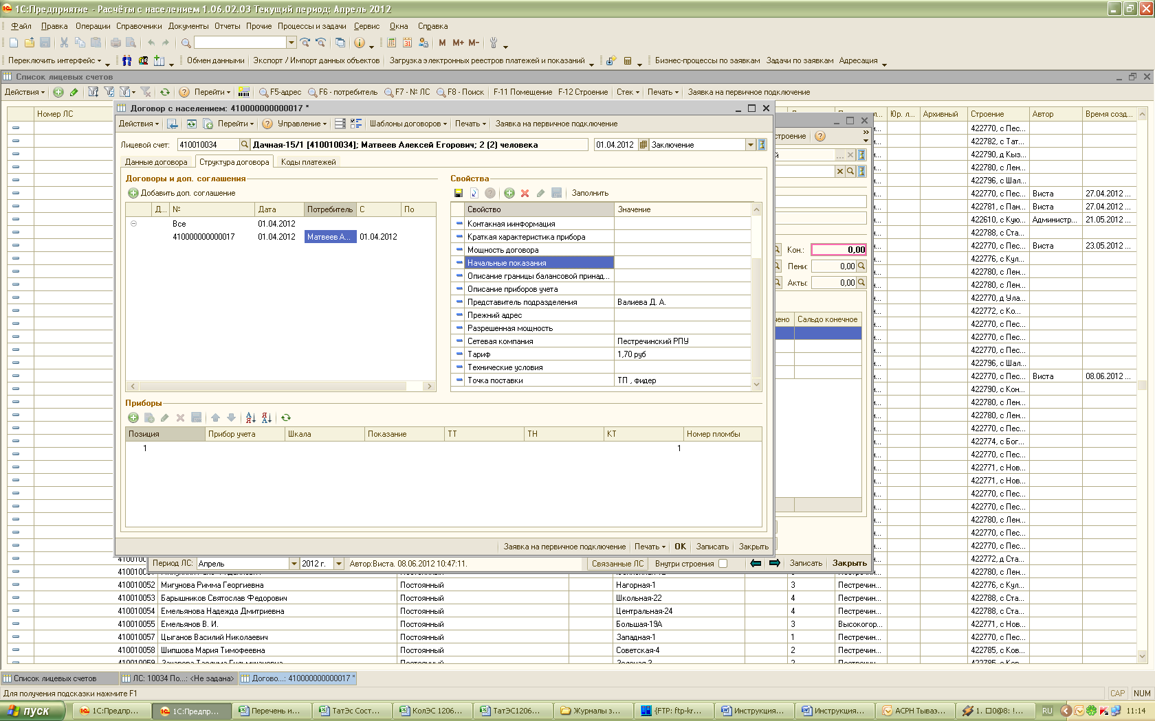 «Заполнить приборы учета»;
* Записать данные договора.



## Массовое создание договоров

Массовое создание договоров выполняется при вводе в эксплуатацию нового дома, смене ИКУ (управляющей компании).

Создание договоров выполняется с помощью обработки «Массовая работа с договорами и услугами» следующим образом:

1. Выполнить поиск лицевых счетов, по которым необходимо создать новые договора с помощью групповой обработки ЛС (F8);

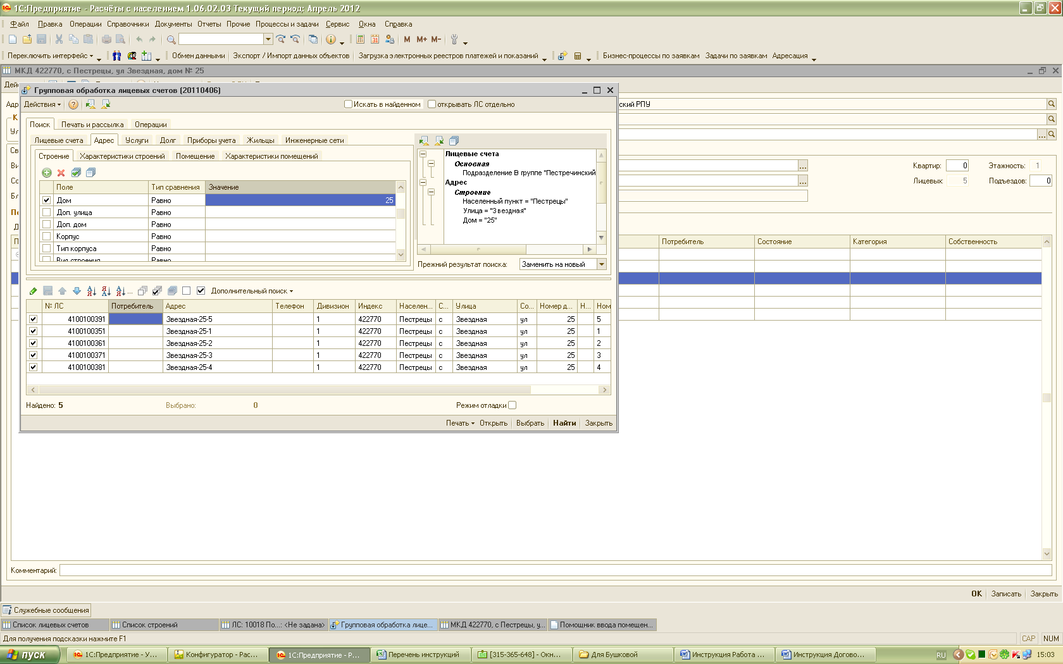

1. Перейти на закладку «Операции» - Массовый ввод договоров/услуг и по кнопке «Открыть обработку по массовой работе с услугами и договорами» открыть обработку «Массовая работа с услугами и договорами»;

В форме обработки уже будут указаны лицевые счета, найденные в групповой обработке ЛС.

1. В форме обработке необходимо на закладке «Создание договоров с услугами» данные для новых договоров:
   1. Вид договора;
   2. Контрагента (ИКУ) по договору;
   3. Получателя платежей по договору;
   4. Дату договора;
   5. Дату начала действия договора;
   6. Действие с договором - указать «Создавать новый договор»;
   7. В разделе «Данные для услуг» пометить номенклатуру, по которой необходимо создать услуги и поставщика услуг (РСО);
   8. Действие с услугой – указать «Создать новую услугу»;
   9. Дату начала действия услуг.

Нажать кнопку «Выполнить».

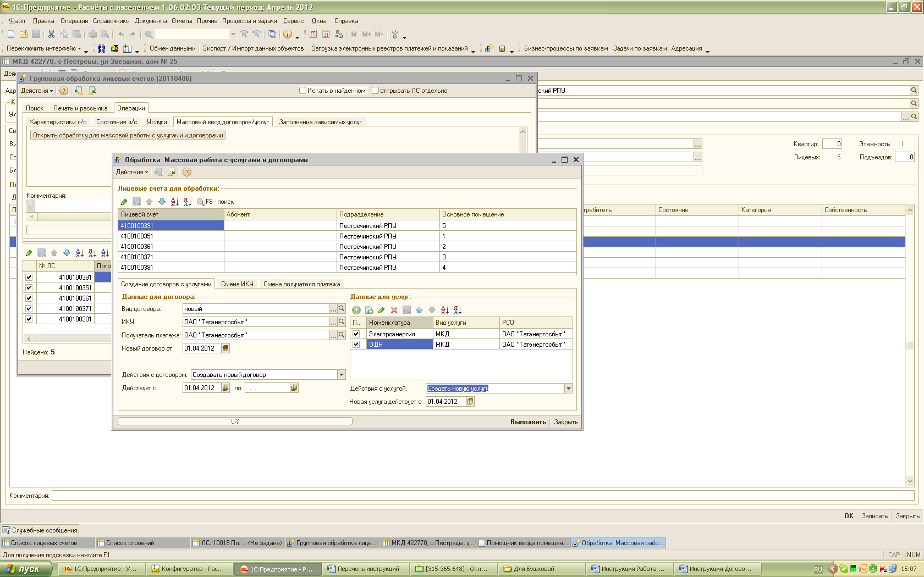

В лицевом счете будет создан договор с указанием услуг с датой включения, указанной в обработке.

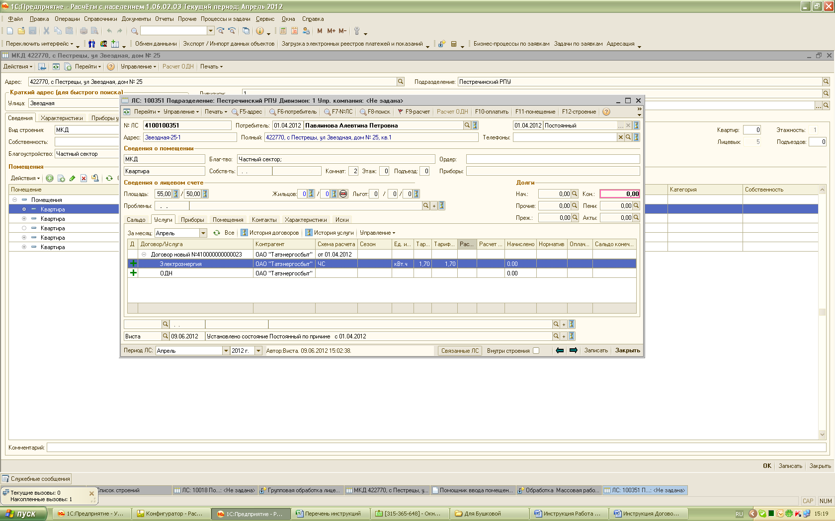

## Изменение данных по договору

Внесение изменений в конкретный договор по лицевому счету осуществляется на закладке «Услуги» следующим образом:

1. **Изменение абонента по договору:**
   1. Установить курсор на договор;
   2. В меню «Управление» выбрать функцию «Изменить абонента договора»;
   3. Указать дату изменения абонента;
   4. Указать нового абонента по договору. Выбор нового абонента возможен из списка жильцов по лицевому счету, справочника «Сотрудники» (Другое физ.лицо) или справочника «Контрагенты» (Другое юр.лицо);
   5. Нажать на кнопку «Изменить абонента».

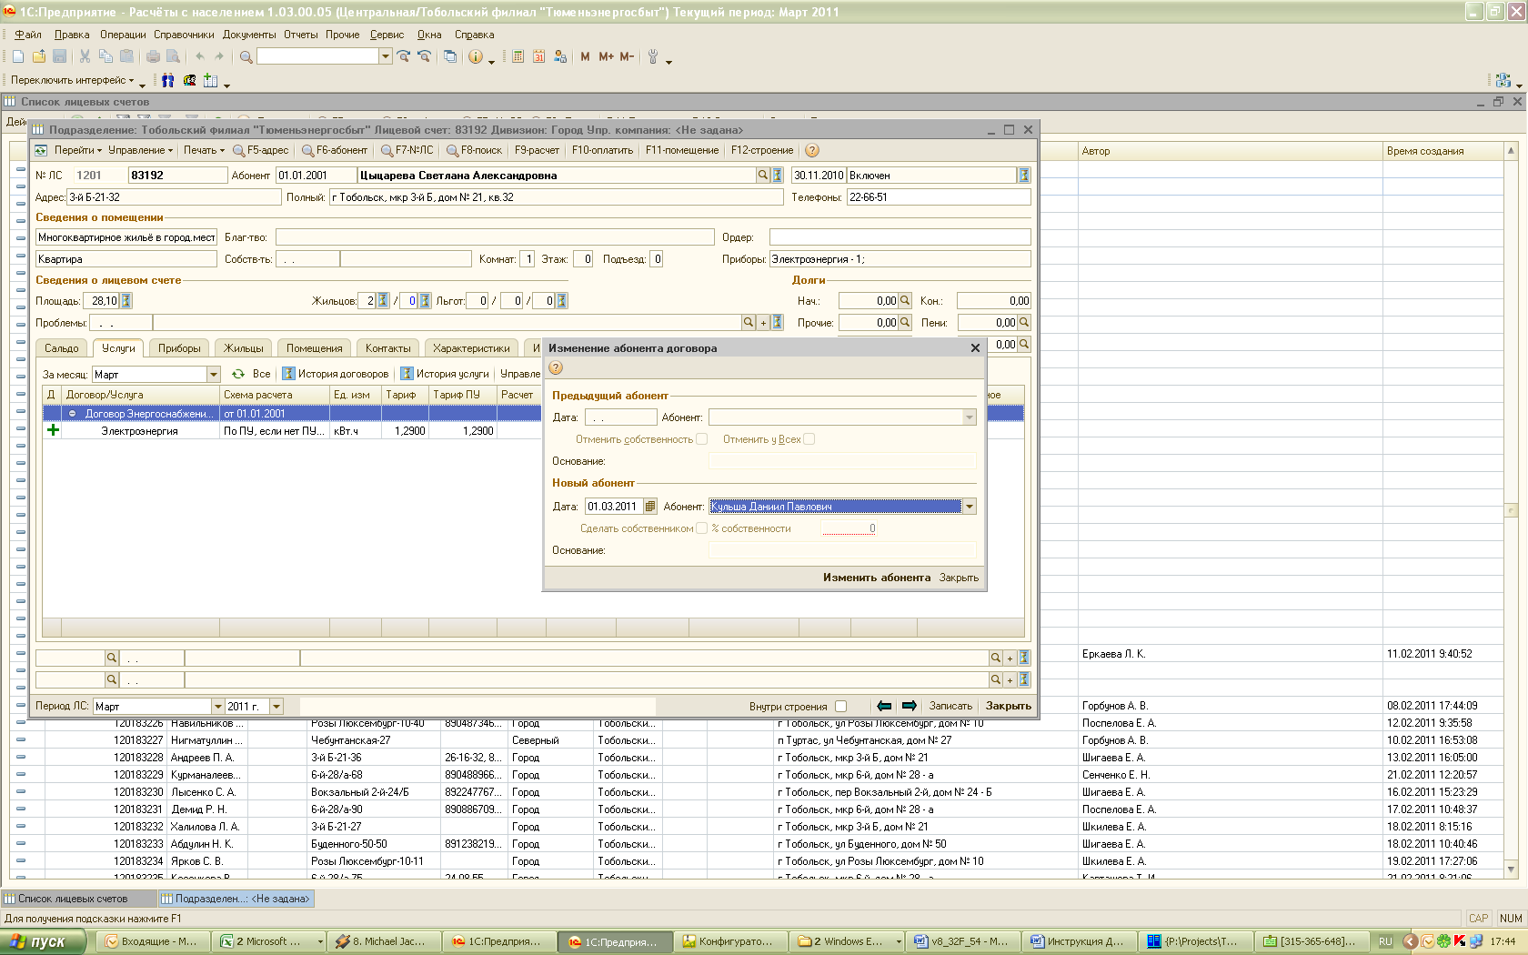

Примечание: изменение абонента по договору не изменяет абонента по лицевому счету. Изменение абонента по лицевому счету выполняется отдельной операцией – пункт меню *«Перейти» - Изменить абонента*.

1. **Добавление новых услуг по договору:**

* На закладке лицевого счета «Услуги» в пункте меню «Управление» выбрать функцию «Добавить услугу»;
* В параметрах услуги лицевого счета заполнить необходимые данные:
* В поле «Номенклатура» - указать номенклатуру услуги;
* В поле «Поставщик» - указать поставщика услуги (если услуги предоставляются разными поставщиками);
* В поле «Договор» - из перечня договоров с населением выбрать действующий договор;
* В поле «Дата» - указать дату договора;
* В поле «Включить действие на лицевом счете» - указать период, в течение которого будет действовать услуга;
* В табличной части «Тарифы и схема расчета» - проверить правильность указания схемы расчета и тарифов. В случае, если необходимо изменить
* Номенклатуру;
* Поставщика;
* Период действия услуги на лицевом счете;

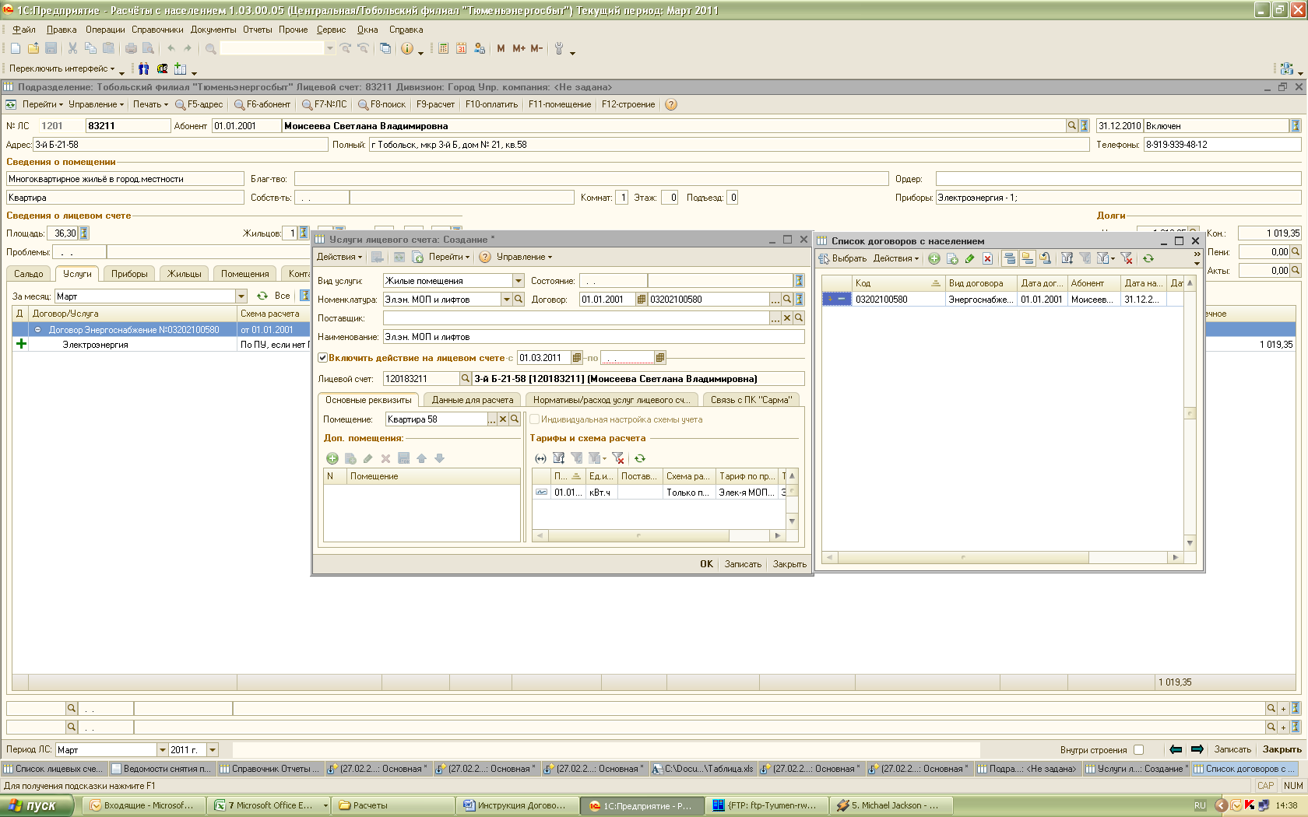

* Тарифы и схему расчета – заполняются автоматически из справочника «Номенклатура» (по настроенным схемам расчета). При необходимости можно схему расчета можно изменить – установив пометку в поле «Индивидуальная настройка схемы учета» и добавив новую настройку схемы расчета. При настройке схема расчета необходимо указать:
  + период, с которого она применяется;
  + схему расчета из справочника «Виды расчета»;
  + тарифы, по которым будет вестись расчета по ПУ и без ПУ.

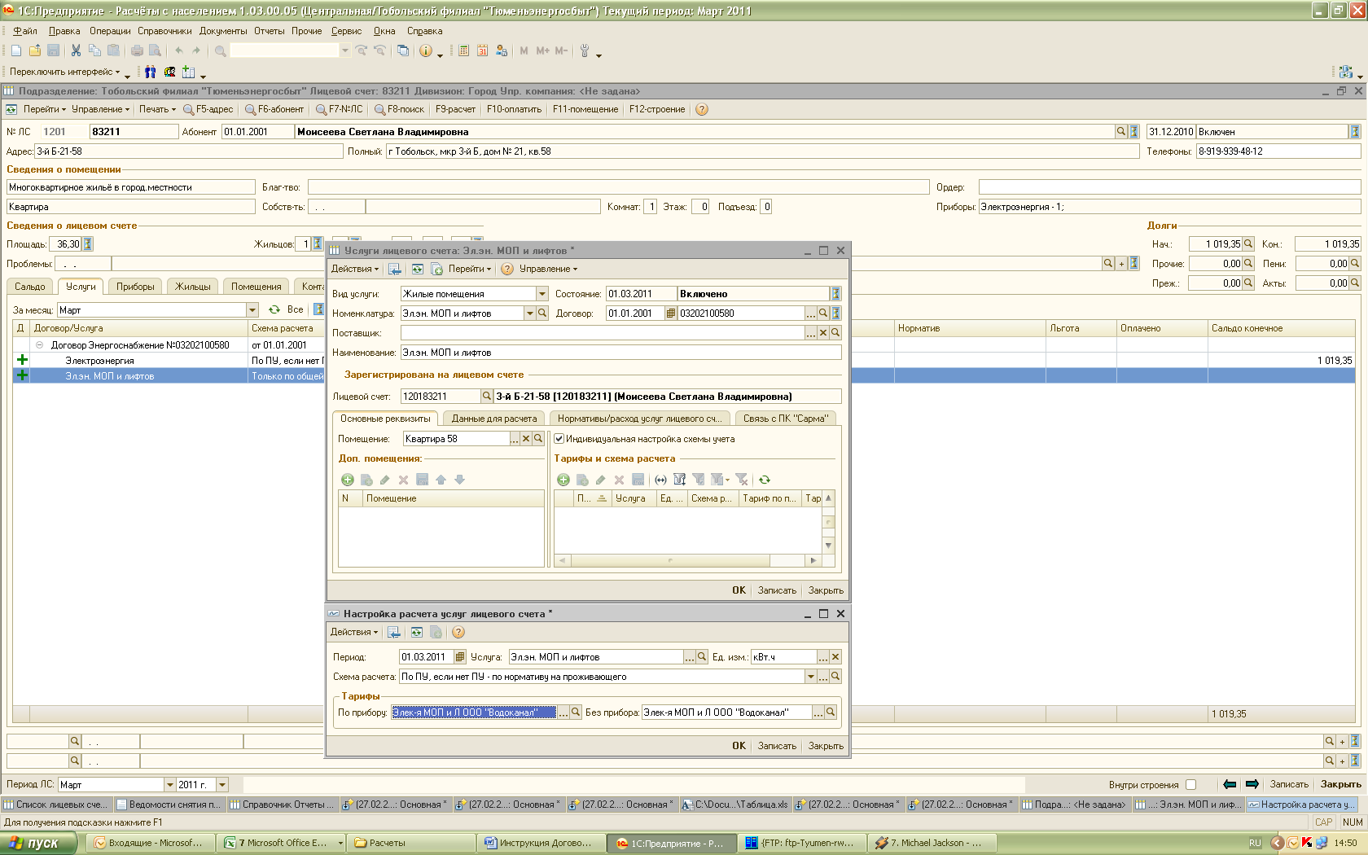

1. **Изменение схемы расчета по услуге договора:**

* На закладке «Услуги» перейти в данные по услуге;
* В табличной части «Тарифы и схема расчета» с помощью функции «Добавить» - добавить новую настройку схемы расчета;
* При настройке схема расчета необходимо указать:
  + период, с которого она применяется;
  + схему расчета из справочника «Виды расчета»;
  + тарифы, по которым будет вестись расчета по ПУ и без ПУ.

Если нужной схемы расчета нет в справочнике, ее необходимо сначала создать.

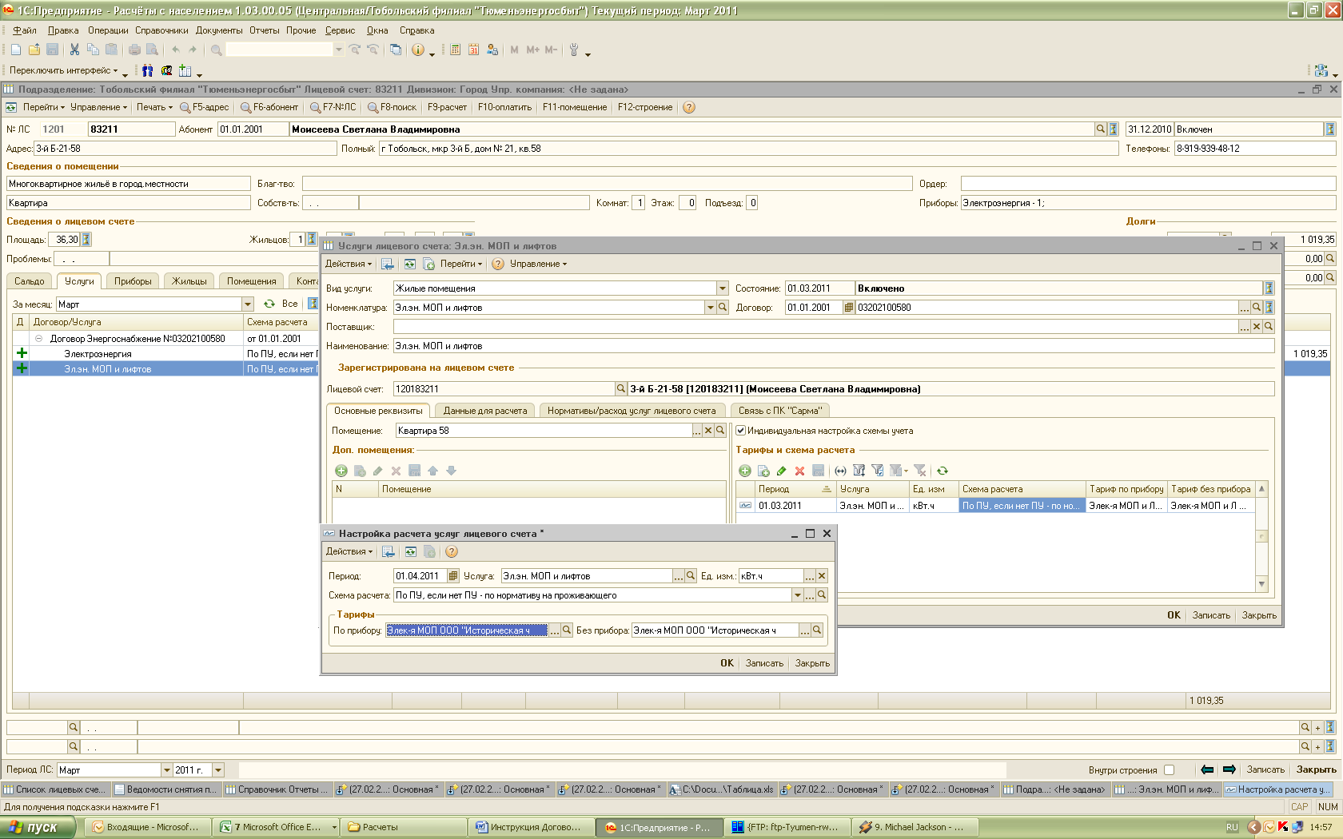

1. При изменении вида договора:

* На закладке «Услуги» установить курсор на строку договора;
* в пункте меню «Перейти» выбрать функцию «Изменить вид договора»;
* на вопрос «Изменить договор с (вида договора)? » ответить утвердительно;
* выбрать необходимый вид договора.

В результате замены по лицевому счету будет изменен вид договора, данные по услугам, тарифам, схемам расчета останутся прежними.

**Примечание**: так как меняется только вид договора, но не услуги - для замены вида договора необходимо, чтобы услуги по старому и новому и виду договора были одинаковые.

1. Передача услуг в другой договор по одному лицевому счету:

* на закладке «Услуги» установить курсор на услуге договора, которую необходимо передать. В случае, если необходимо передать несколько услуг – пометить их с помощью клавиш Shift + стрелка;
* в пункте меню «Перейти» выбрать функцию «Передача услуг»;
* на вопрос «Передать выбранные услуги в другой договор» - ответить утвердительно;
* в окне «Передача услуг в другой договор» указать договор, в который необходимо передать услуги и дату, с которой услуги будут переданы;
* Нажать ОК.

После передачи услуг в другой договор – в лицевом счете запись по старому договору останется, услуги будут перенесены в другой договор. Если по старому договору услуг не остается, то можно скрыть записи по нему с помощью кнопки «Все».

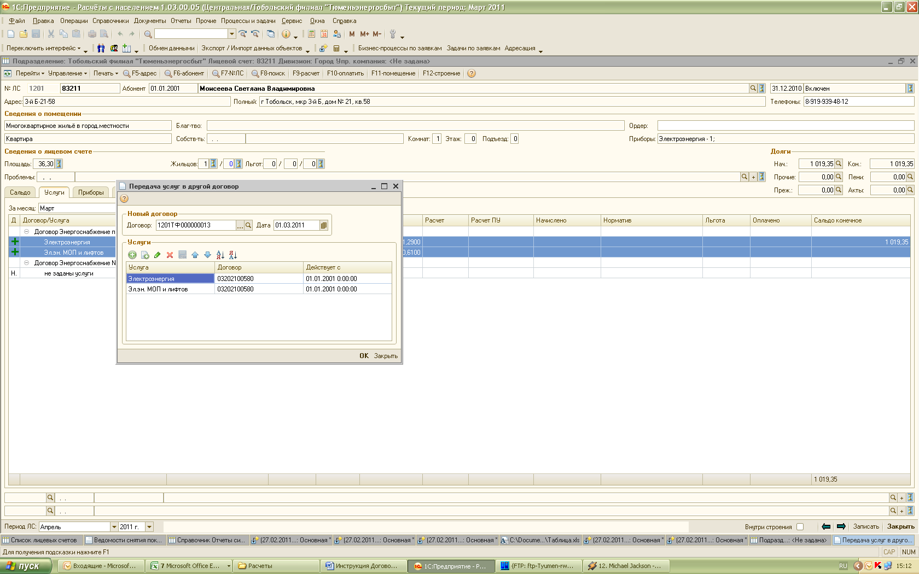

## Переоформление договора

Переоформление договоров может выполняться в следующих случаях:

1. Добавление услуг в существующие договора.
2. Изменение контрагента (ИКУ);
3. Изменение получателя платежа.

Переоформление договоров выполняется с помощью обработки «Массовая работа с услугами и договорами»:

* Массово – из групповой обработки ЛС (F8). Сначала необходимо выполнить поиск лицевых счетов, по которым необходимо переоформить договоры, затем перейти на закладку «Операции» - подзакладка «Массовый ввод договоров и нажать кнопку «Открыть обработку для массовой работы с услугами и договорами».

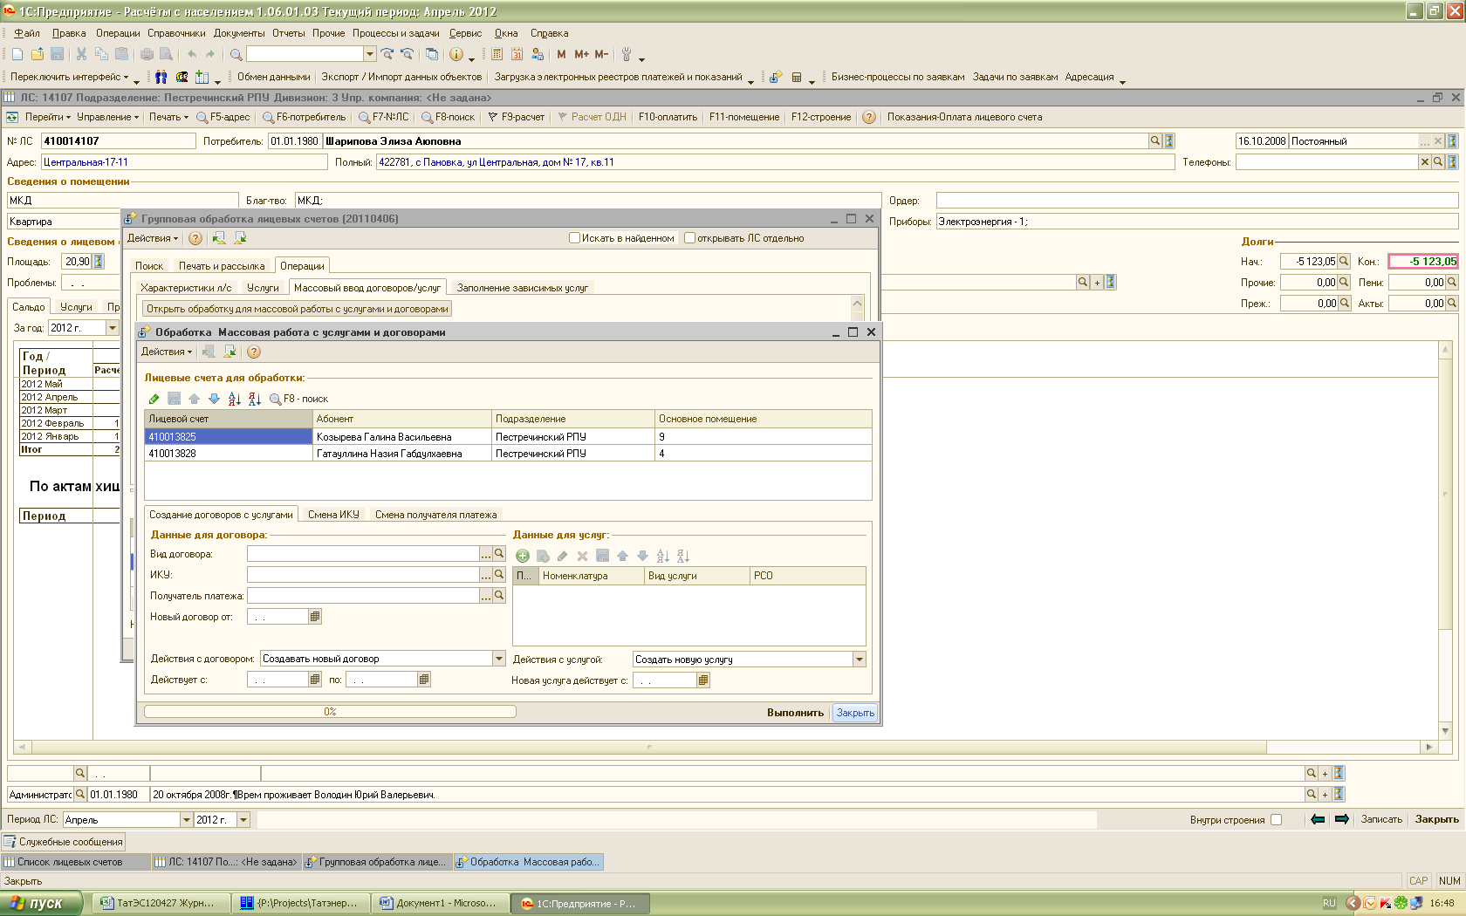

* По отдельному лицевому счету – закладка «Услуги» - пункт меню «Управление» - Переоформить договор.

***При переоформлении договора (договоров) с созданием нового договора на основе существующего*** в форме обработки необходимо на закладке «Смена договоров с услугами» указать:

* 1. В поле «Вид договора» - новый вид договора;
  2. В полях «ИКУ» и «Получатель платежа» - контрагента и получателя платежа по новому договору;
  3. В поле «Новый договор от» - дату, с которой переоформляется договор;
  4. В поле «Действия с договором» – указать значение «Создавать новый договор»;
  5. В поле «Действует с» – дату, с которой действует договор или период действия;
  6. В табличной части «Данные для услуг» - установить пометки по номенклатуре / виду услуг, которые необходимо перенести в новый договор;
  7. В поле «Действия с услугой» – указать значение «Сменить договор без изменения РСО» (если РСО (поставщик услуги) должен остаться прежним) или значение «Сменить договор и РСО» (если необходимо изменить РСО (поставщика услуги);
  8. В поле «Новая услуга действует с» – дату для включения услуг по новому договору;
  9. Нажать кнопку «Выполнить».

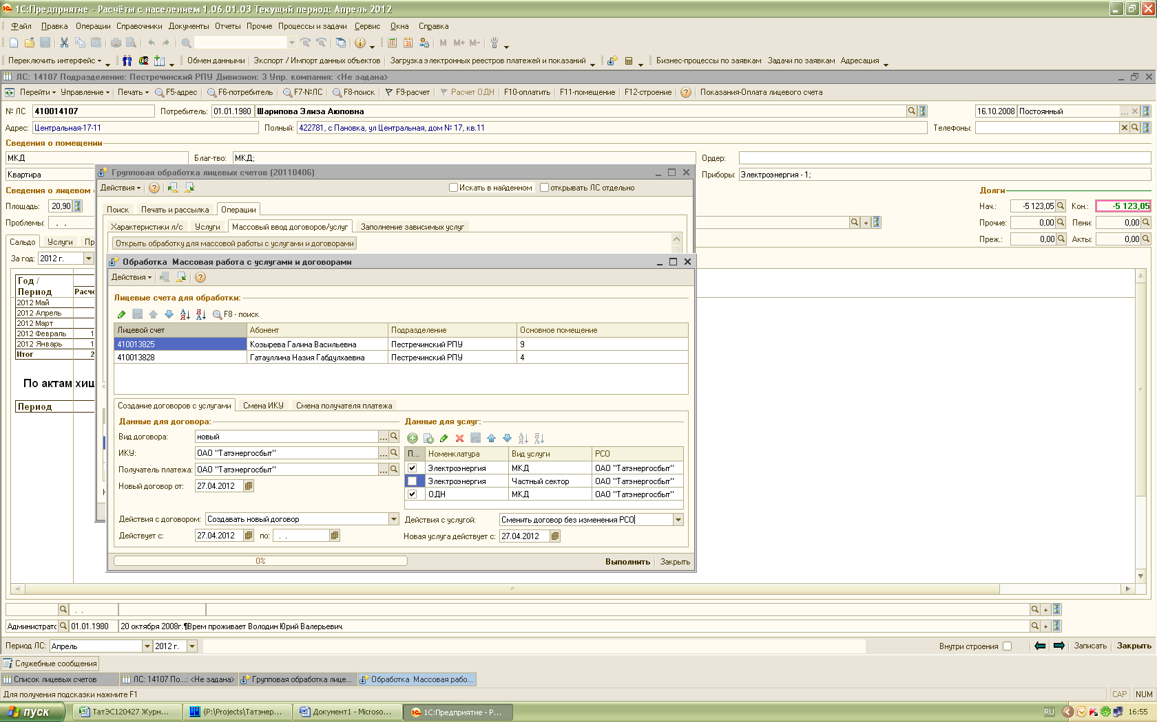

В лицевом счете будут выполнены следующие изменения:

* Останется запись по старому договору (отражается по кнопке «Все») и создастся запись по новому договору, услуги будут перенесены в новый договор;

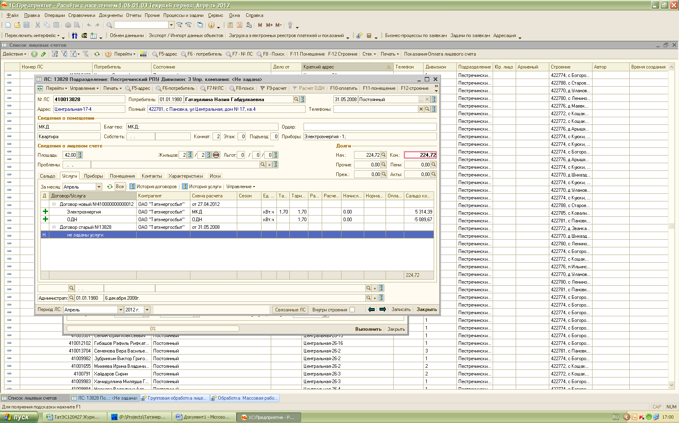

* В данных нового договора:
  + Дата действия договора и стадия договора – заполняться новыми датами, указанными в обработке;
  + Услуги будут перепривязаны к новому договору с даты действия договора.
  + Привязки приборов учета к услугам сохранятся.

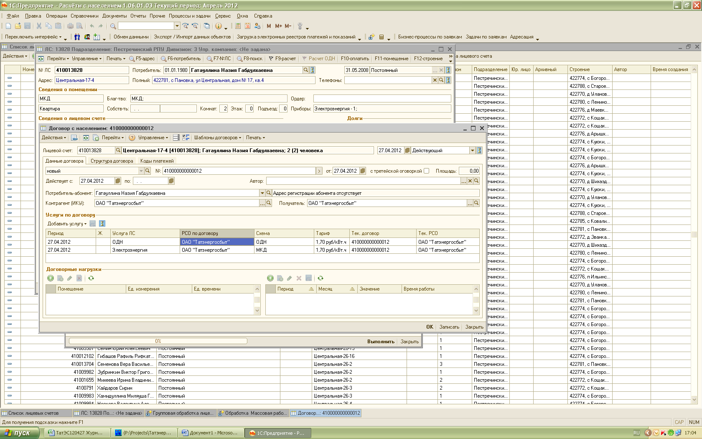

***При переоформлении договора (договоров) с созданием нового договора с другим контрагентом (ИКУ)***  в форме обработки необходимо на закладке «Смена ИКУ» указать:

* 1. В поле «Текущий ТКУ» - текущий ИКУ по договору;
  2. В пол «Новый ИКУ» - ИКУ, который требуется установить;
  3. В поле «Получатель платежа» - получателя платежа по новому договору;
  4. В поле «Действует с» – дату, с будет создан новый договор и изменен ИКУ;
  5. В поле «Причина» - причину, по которой выполняется смена ИКУ (из справочника);
  6. Пометки устанавливаются в следующих случаях:
  + Поставить в качестве УК – если необходимо указать новый ИКУ в качестве «Управляющей компании» по строению;
  + В качестве РСО – если необходимо указать новый ИКУ в качестве поставщика (РСО) по услугам;
  + Перенести ДЗ – если необходимо перенести на новый договор дебиторскую задолженность по договору;
  + Перенести КЗ – если необходимо перенести на новый договор кредиторскую задолженность по договору.

По установленным пометкам в текстовом поле будет дан комментарий по действиям, которые выполнит система.

* 1. Нажать кнопку «Выполнить».

**Примечание: смена ИКУ выполняется только по договорам со стадией «Действующий», «Заключен».**

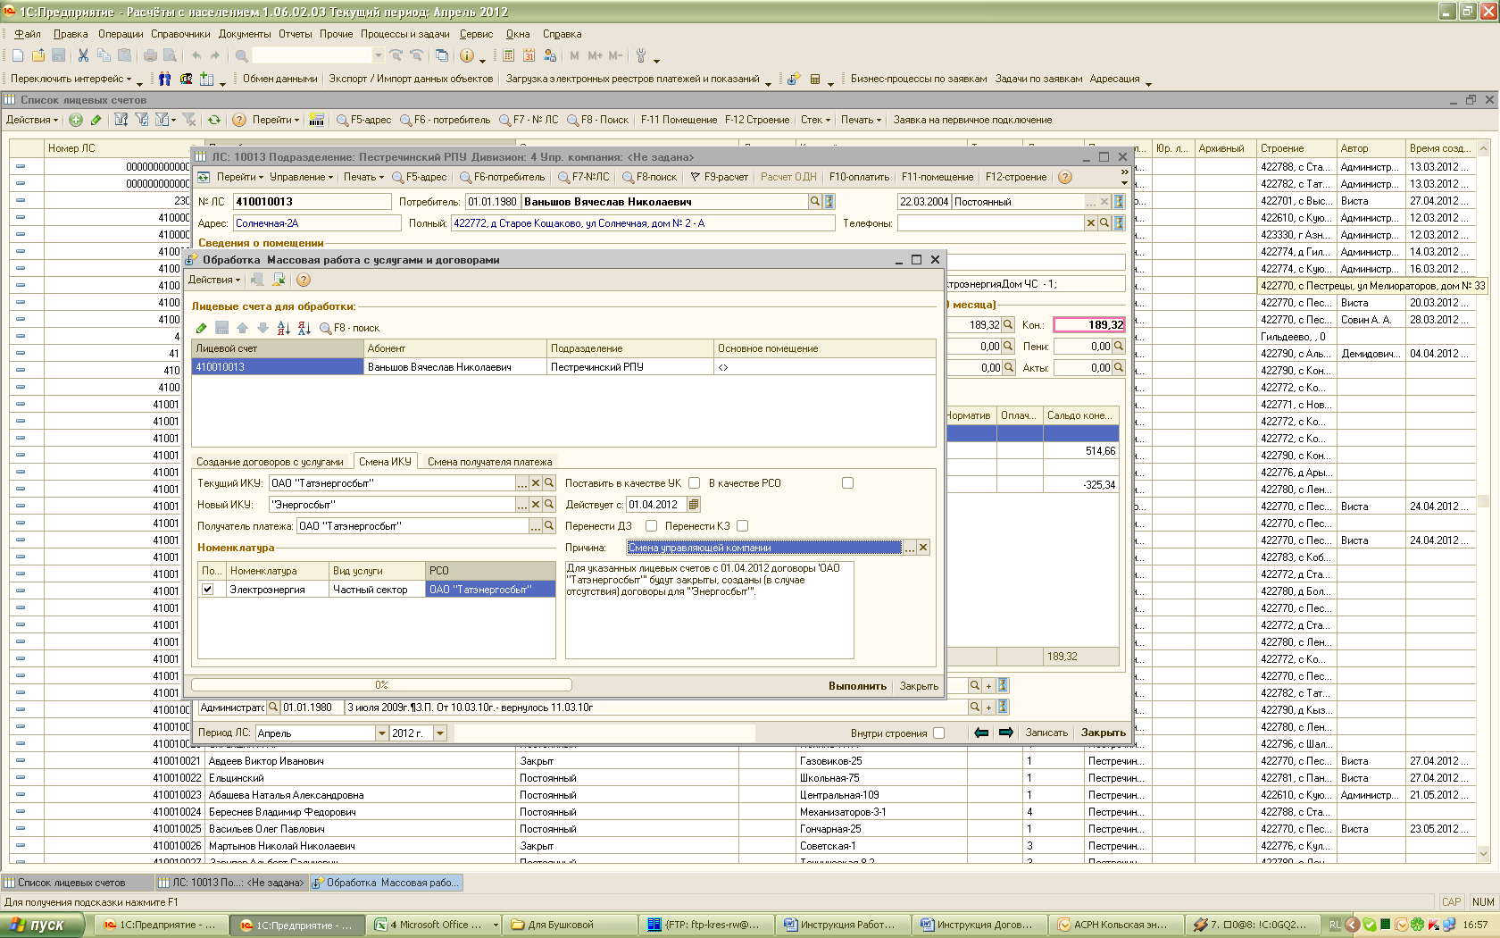

В лицевом счете будут выполнены следующие изменения:

* Останется запись по старому договору (отражается по кнопке «Все») и создастся запись по новому договору, услуги будут перенесены в новый договор;
* В качестве контрагента (ИКУ) по договору будет указан новый ИКУ;
* Услуги будут перепривязаны к новому договору с даты действия договора.
* Привязки приборов учета к услугам сохранятся;
* Задолженность или переплата по договору будет оставлена за старым ИКУ или перенесена на нового контрагента в зависимости от установленных параметров обработки.

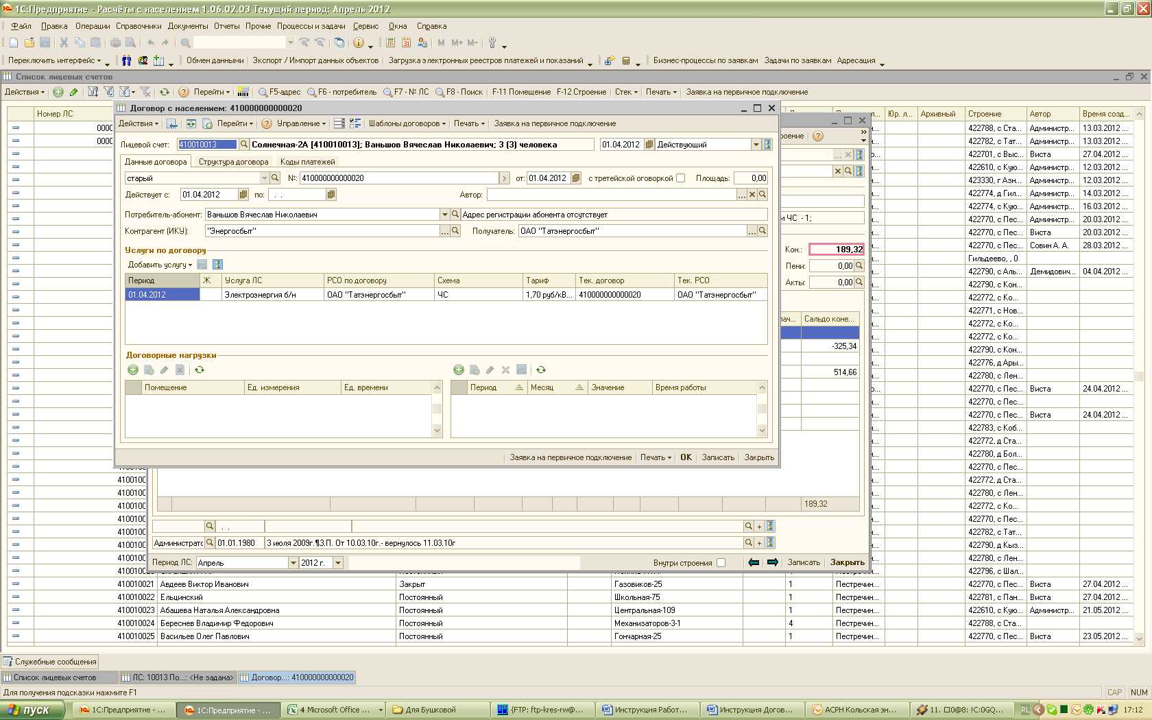

## Приостановление действия и расторжение договора

Приостановление действия и расторжение действия договора осуществляется следующим образом:

* На закладке «Услуги» установить курсор на строке договора;
* В меню «Управление» выбрать функцию «Изменить стадию договора» - Приостановлен или Расторгнут;
* В окне «Введите дату изменения» - вести дату изменения по договору;
* На вопрос «Изменить стадию договора?» ответить утвердительно;
* На вопрос системы «Выключить услуги договора?» ответить утвердительно в том случае, если при расторжении/приостановлении договора необходимо отключить услуги договора.
* При отключении услуги – в открывшемся документе «Изменение состояния услуг»:
  + В поле «Дата начала» - будет указана дата изменения стадии договора (при необходимости можно изменить или установить дату окончания отключения);
  + В поле «Причина» - указать причину отключения»
  + В разделе «Подключение/отключение» указать подрядчика, который осуществляет отключение приборов учета, место отключения и специалиста, выполнившего отключении;
  + В разделе «Взаиморасчеты» указать необходимо ли проводить отключение по взаиморасчетам (выставлять абоненту стоимость отключения), указать номенклатуру и сумму , которая будет выставлена абоненту.
  + Провести документ по кнопке ОК.

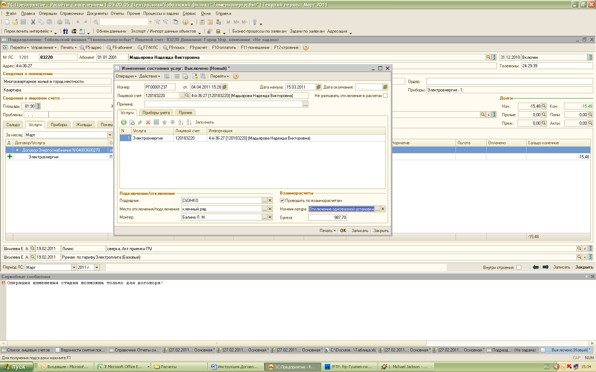

# Работа с дополнительными соглашениями по договору



## Создание дополнительных соглашений к договору

Создание дополнительного соглашения к договору выполняется по лицевому счету – на закладке «Услуги».

Для создания дополнительного соглашения по договору необходимо:

1. Перейти в данные по договору – двойным щелчком мыши;
2. На закладке «Структура договора» нажать кнопку «Добавить доп.соглашение»;
3. В форме дополнительного соглашения ввести необходимые реквизиты:
   1. Номер и дату заключения дополнительного соглашения;
   2. Стадию заключения;
   3. Дату начала и окончания действия дополнительного соглашения. Если предусматривается автоматическая пролонгация, необходимо установить пометку в поле «Автопролонгация».
4. Записать данные о дополнительном соглашении - по кнопке ОК.

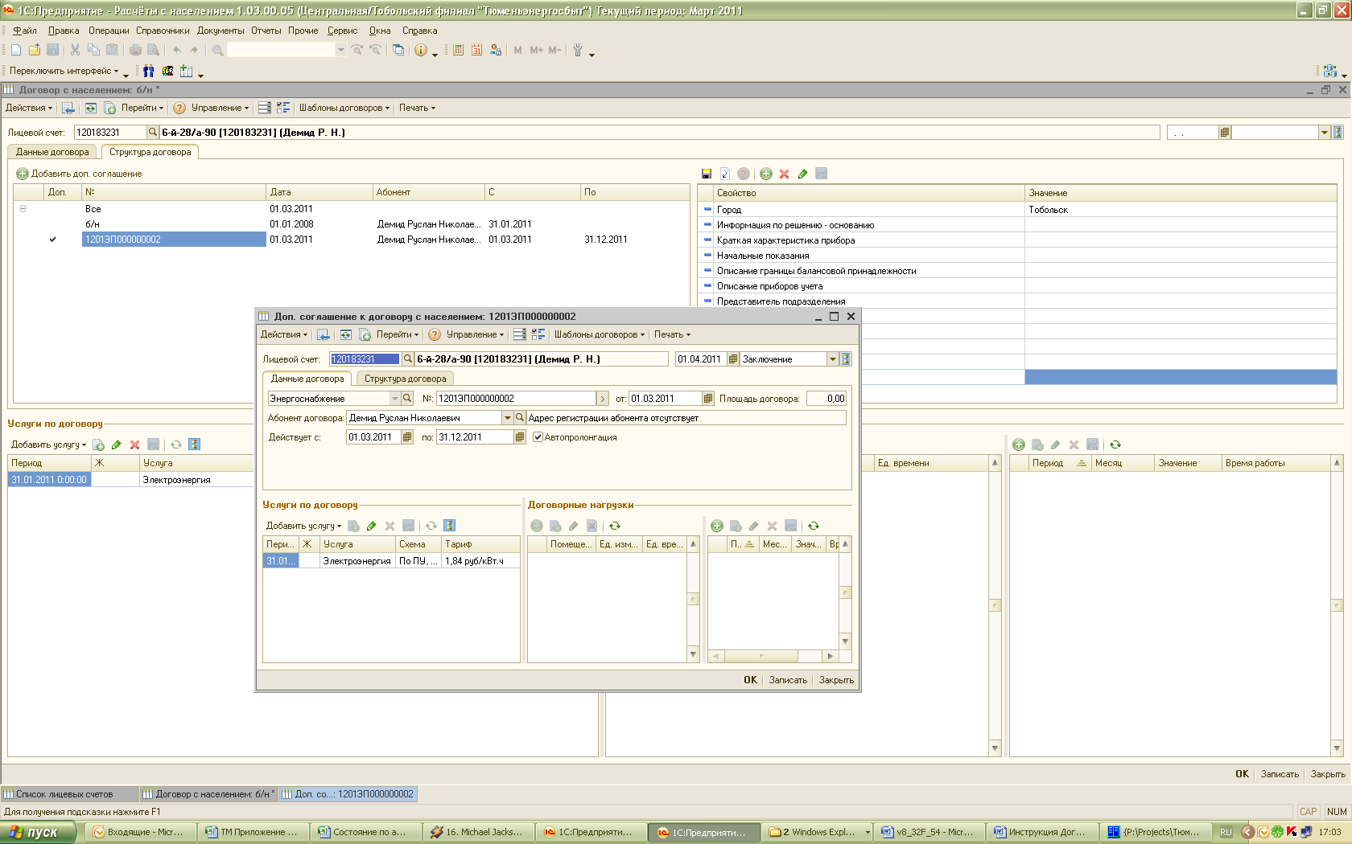

После ввода данных по доп.соглашению в договоре на закладке «Структура договора» появится запись – с пометкой в поле «Доп.», номером и датой дополнительного соглашения, ФИО абонента и периодом действия.

На закладке «Структура договора» правая табличная часть предназначена для ввода параметров дополнительного соглашения или договора, которые в дальнейшем будет использована для печати договоров и доп.соглашений.

В левой части – указываются данные, которые будут храниться и выводиться в печатные формы договоров и дополнительных соглашений.

Первоначальное заполнение данных осуществляется по кнопке «Заполнить» - на позиции договора или дополнительного соглашения. При этом будут автоматически заполнены значения свойств, которые заполнены в лицевом счету, справочниках Организации, Контрагенты, Сотрудники и т.д.

Ввод данных осуществляется и вручную - в поле «Значение» по различным свойствам, указанным в табличной части. При этом следует учитывать, что:

* если какие-либо значения можно определить по лицевому счету, система может предложить варианты их заполнения при нажатии на стрелку. Например, начальные показания, сетевая и т.д.
* если по каким-либо причинам значения не определяются по лицевому счету, их можно указать вручную или выбором из справочника.
* Текстовые поля заполняются вручную. Например, информация по решению-основанию.

После ввода необходимых данных необходимо нажать на кнопку «Записать» - чтобы записать внесенные данные.

Перечень параметров первоначально задается разработчиком и может быть дополнен администратором системы. Пользователю доступно только изменение значений параметров.

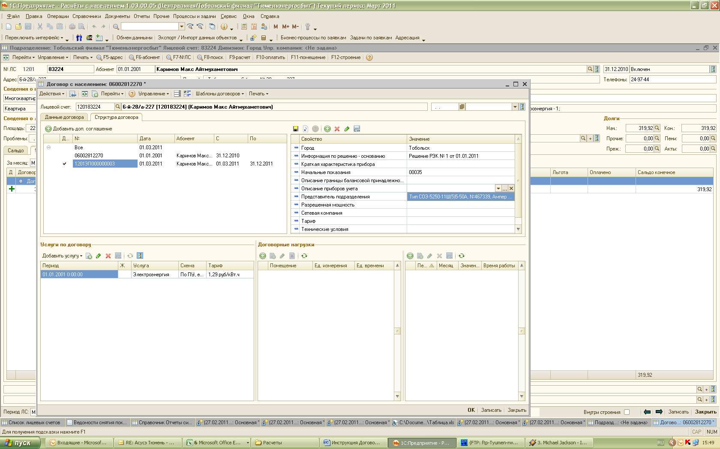

# Формирование печатных форм договоров и дополнительных соглашений



## Подготовка и настройка шаблонов печатных форм

Для печати договоров и дополнительных соглашений необходимо предварительно настроить шаблоны печатных форм.

Шаблон печатной формы представляет собой текст договора или дополнительного соглашения в формате Word, включающего сам текст договора, а также переменные. Эти переменные заполняются на основании значений свойств договоров и дополнительных соглашений, реквизитов лицевого счета, а также получаются из других переменных по заданным разработчиком алгоритмов (например, склонение).

Свойства договоров и дополнительных соглашений хранятся в данных по договору – на закладке «Структура договора».

При подготовке шаблона печатной формы следует учитывать следующие обязательные условия:

1. Наименование свойства в системе и в шаблоне должно соответствовать;
2. В шаблоне наименование свойства должно быть заключено в символы «~~» (слева и справа). Например, ~~Представитель подразделения, должность в род. падеже~~;
3. Между символом ~~ и наименованием свойства не должно быть пробелов.

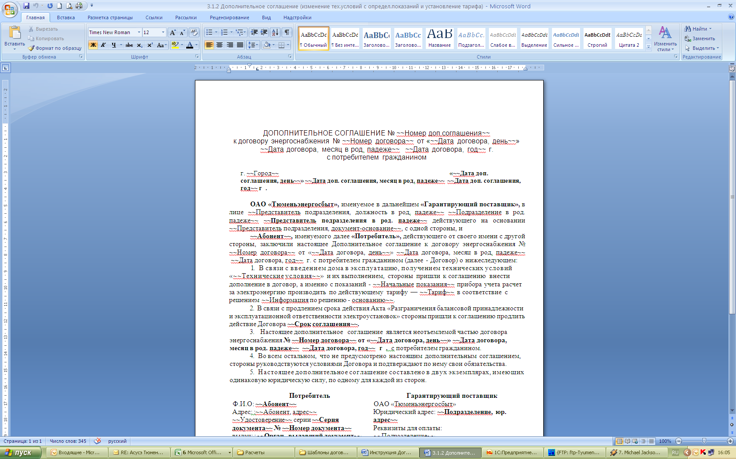

Подключение шаблонов печатных форм можно осуществить 2-я способами:

Способ 1. **Из лицевого счета**

* + 1. В лицевом счете на закладке «Услуги» перейти в договор:
    2. В пункте меню «Шаблоны договоров» выбрать функцию «Для вида договоров»;
    3. Выбрать шаблон для подключения в формате Word;

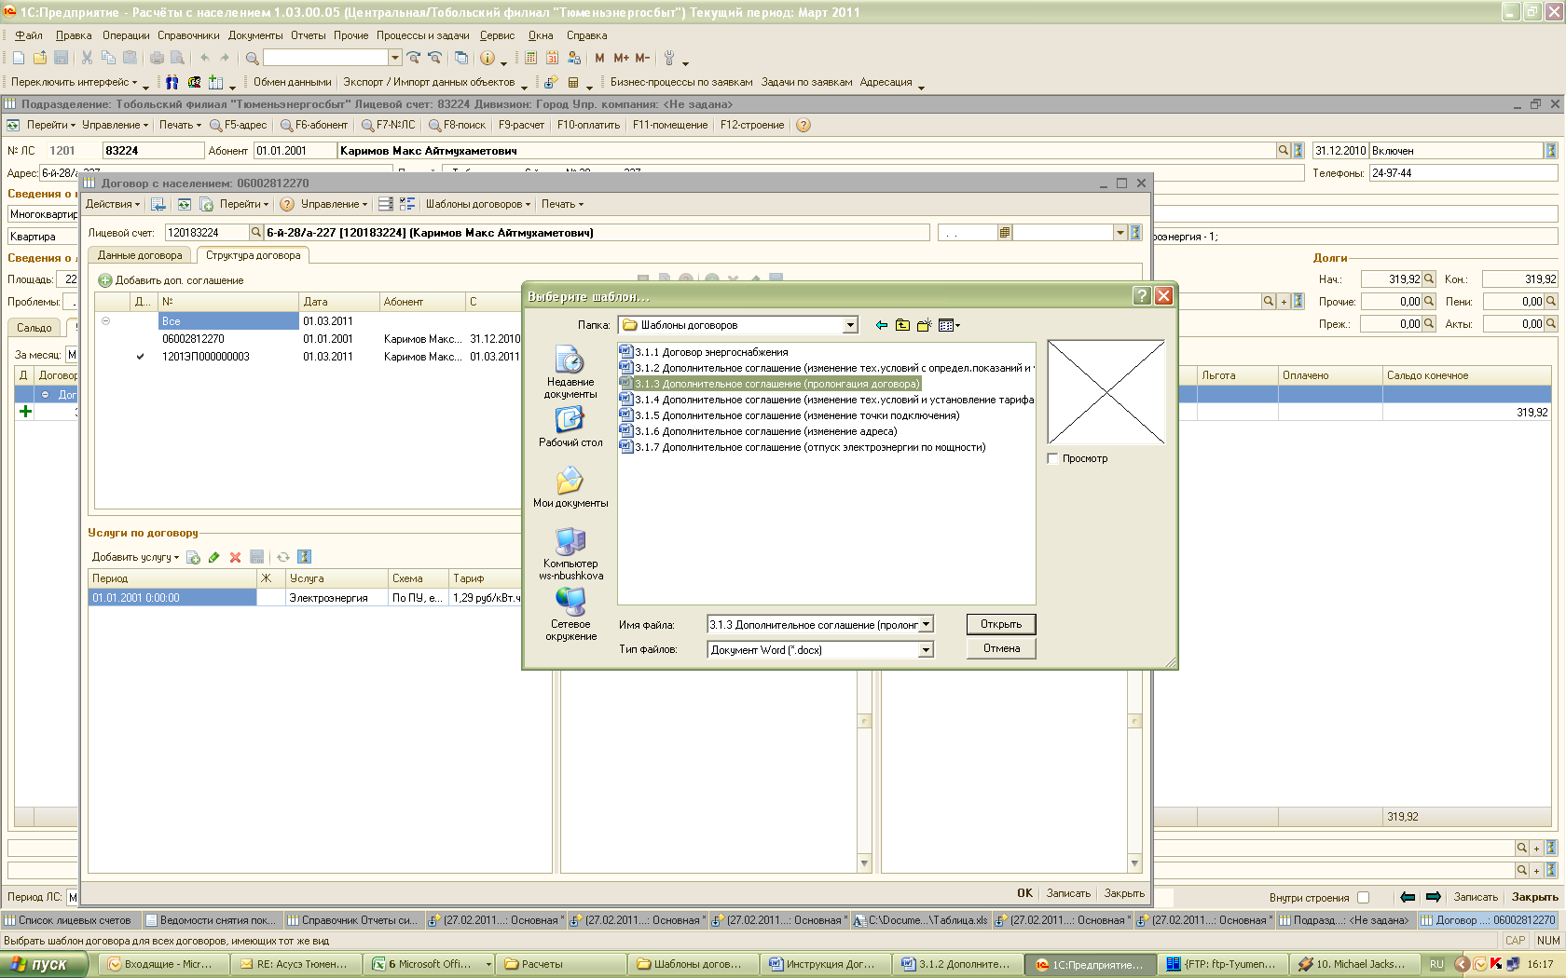

* + 1. В окне «Выберите элемент для сохранения шаблона»:

1. Выбрать подходящий элемент или добавить новый (если нет подходящего);
2. Для нового элемента:
   1. указать наименование – по наименованию шаблону (необходимо для хранения различных версий одного шаблона);
   2. Указать вид файла – файл;
   3. Нажать на ОК.

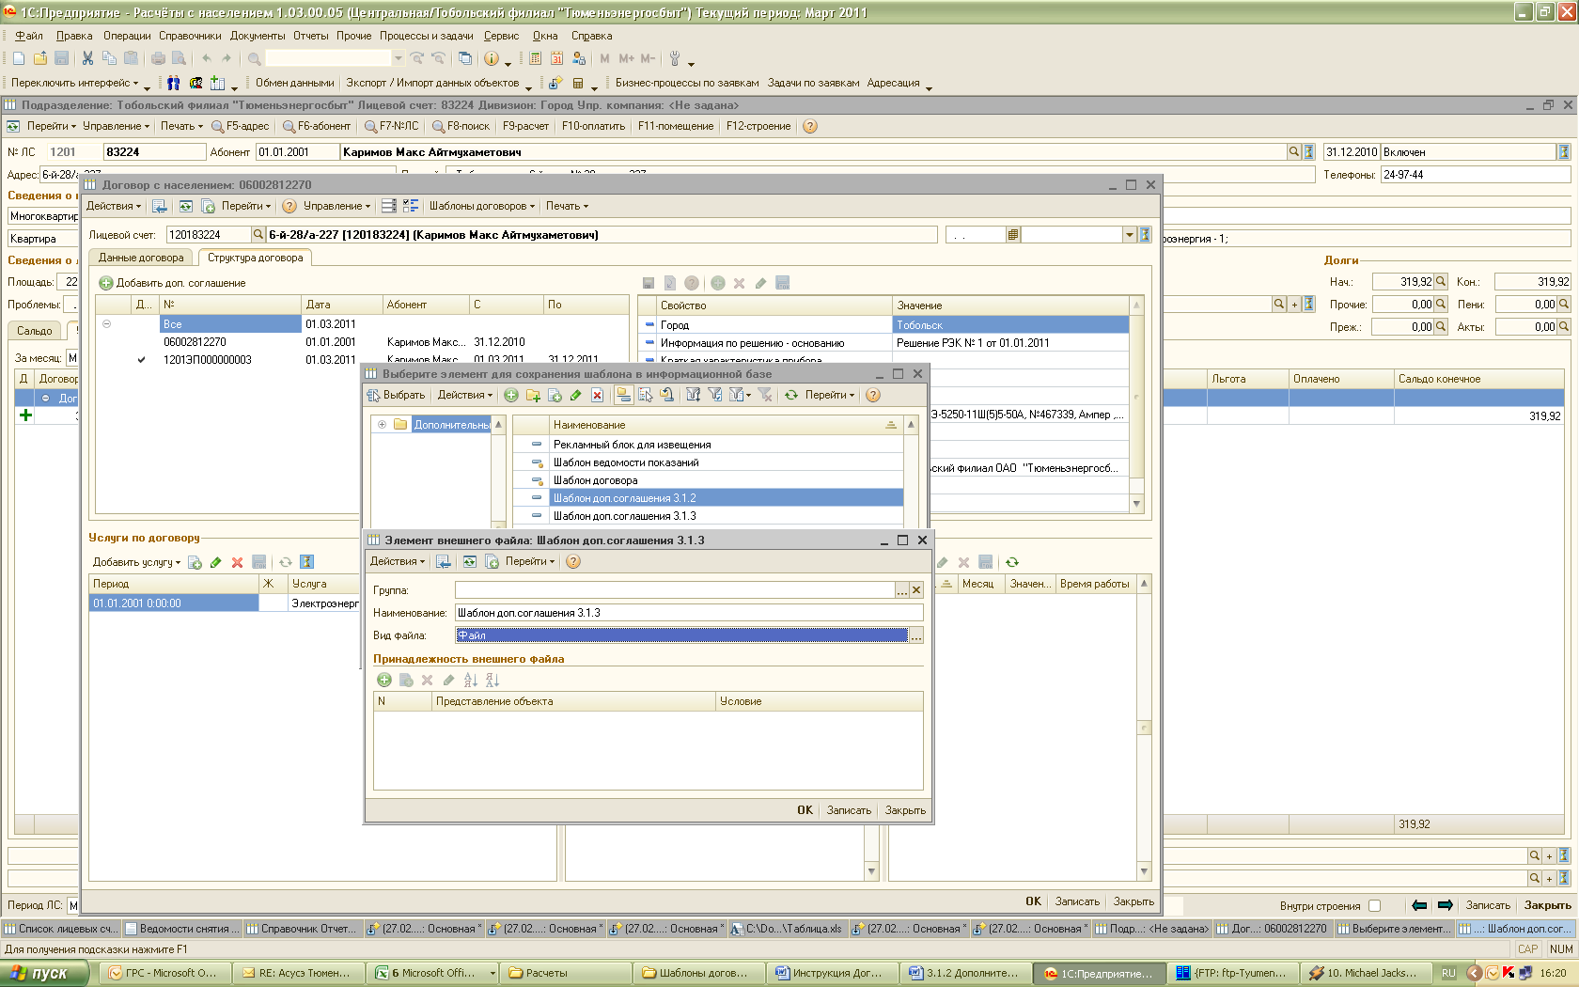

5.Подтвердить выбор шаблона – двойным щелчком мыши. После выполненных действий откроется:

* окно со списком сохраненных шаблонов по созданному виду шаблона.

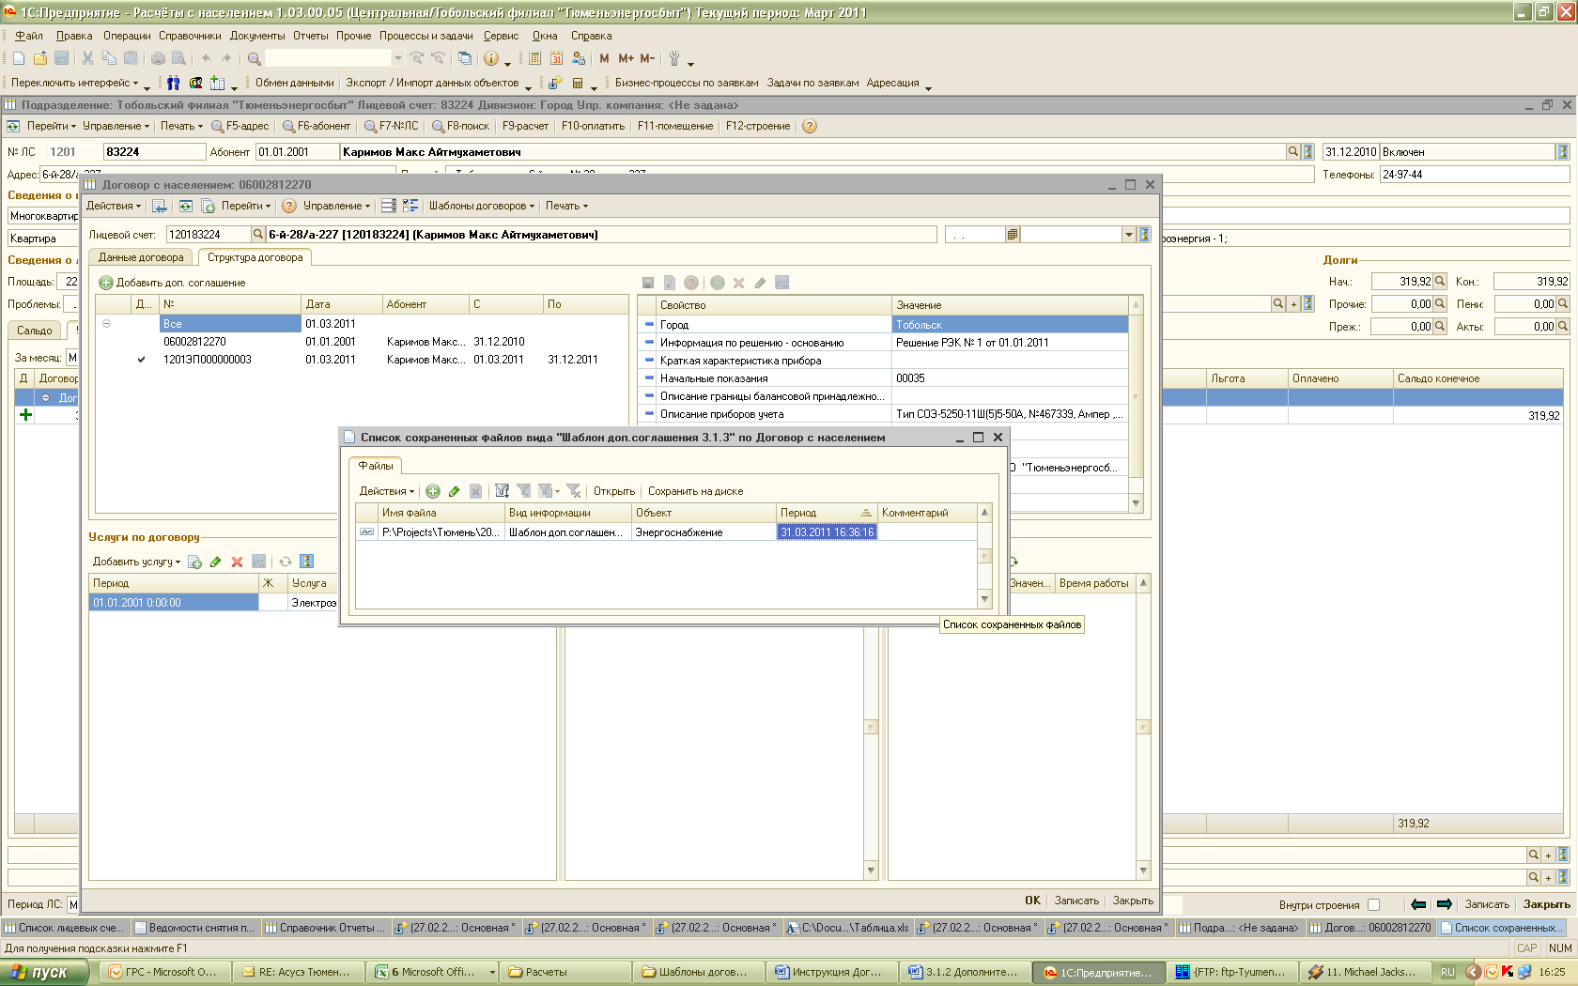

* в договоре в меню «Печать» добавится:
  + вложенное меню для каждого вида дополнительного соглашения (шаблона);
  + в этом пункте меню – версии доп.соглашений (шаблонов). созданный шаблон для дополнительного соглашения/договора.

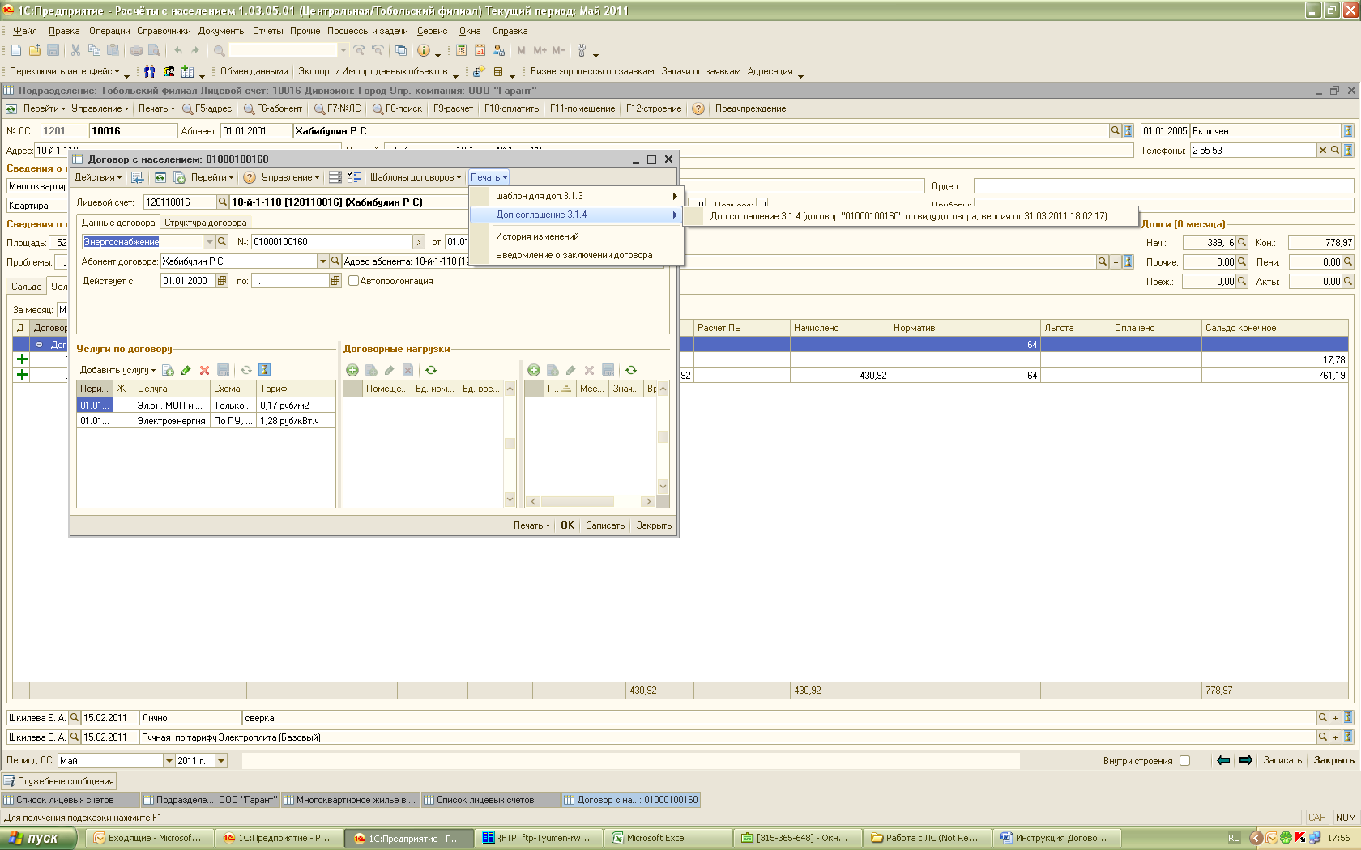

Посмотреть список подключенных файлов можно через пункт меню Прочие – Дополнительные внешние файлы – через Перейти.

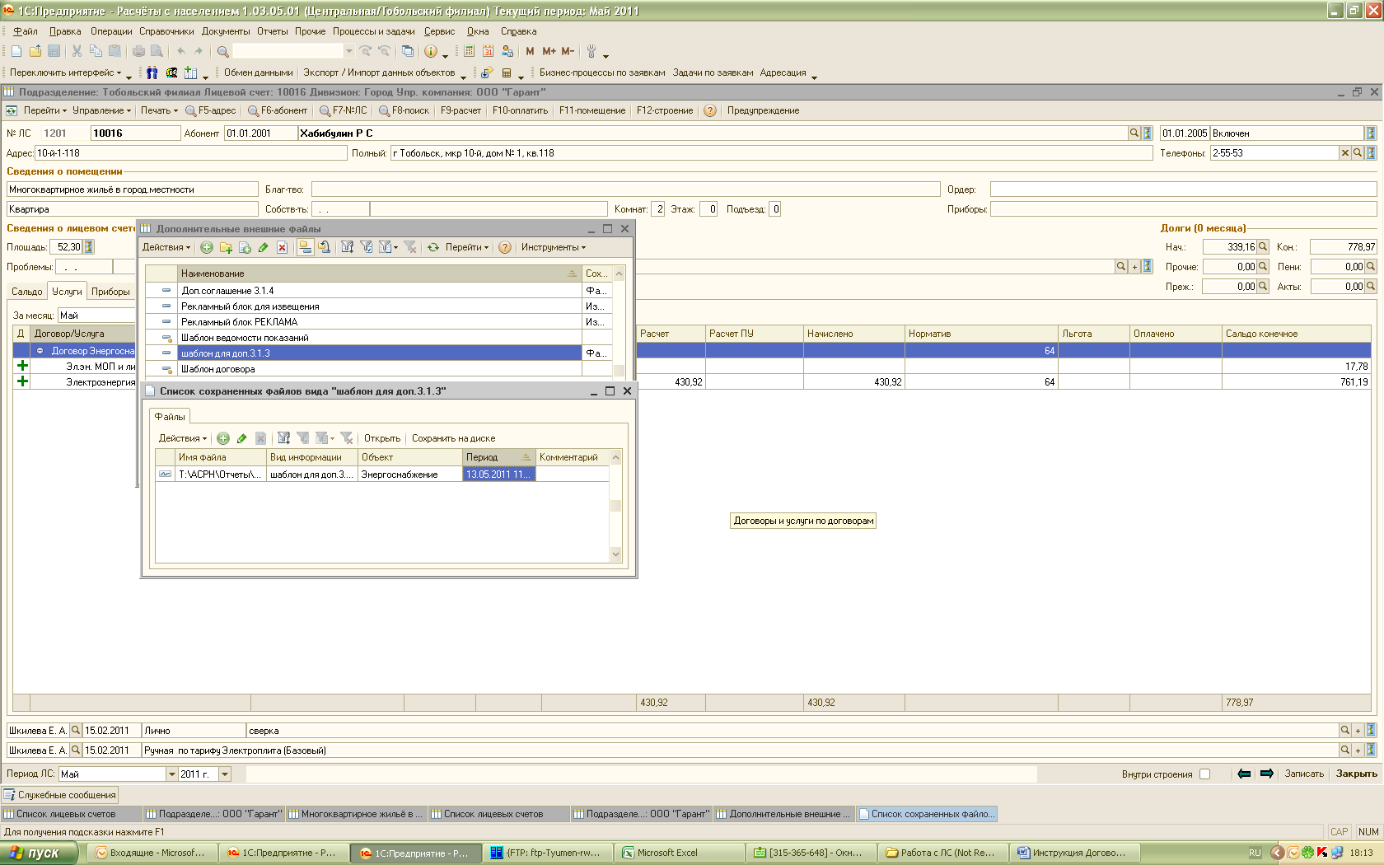

Способ 2. **Из списка внешних файлов.**

* + 1. Перейти в перечень внешних файлов – меню Прочие – Дополнительные внешние обработки;
    2. На строке вида договора/доп.соглашения с помощью функции меню Перейти – Показать список файлов – открыть список файлов;



* + 1. С помощью функции «Добавить» - добавить новый шаблон или версию шаблона.
    2. В окне Принадлежность внешнего файла на закладке Справочники указать «Виды договоров»;
    3. Выбрать вид договора;
    4. Указать файл, содержащий шаблон договора/доп.соглашения.

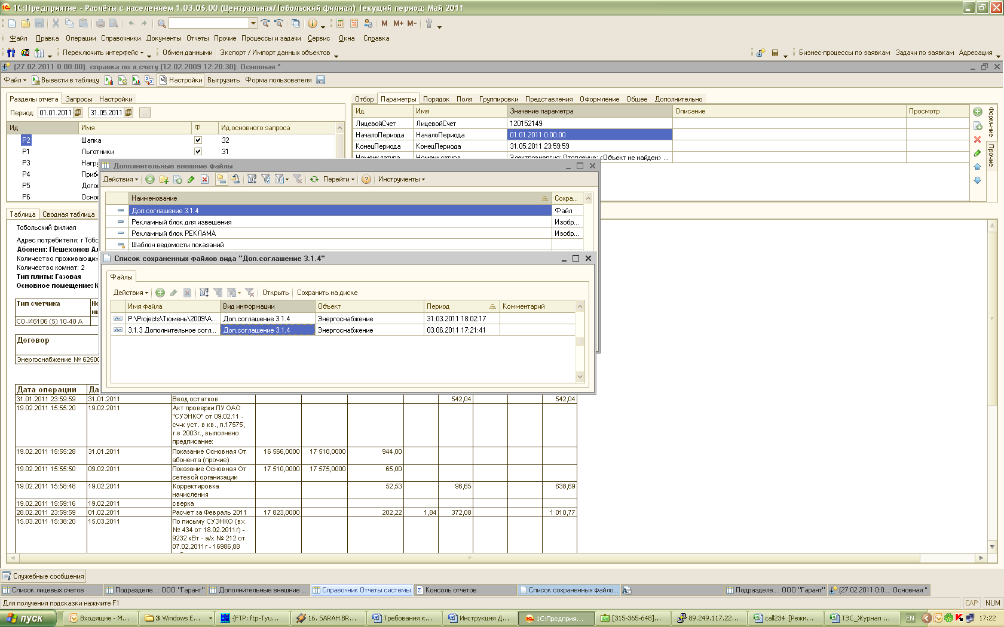

## Формирование печатных форм

Для формирования печатных форм необходимо:

* + 1. Подключить шаблон дополнительного соглашения или договора (описано в пункте 5.1.);
    2. В договоре на закладке «Структура договора» заполнить необходимые значения свойств по дополнительному соглашению или договору;
    3. В меню «Печать» выбрать пункт, соответствующий нужному договору или доп.соглашению и шаблон для печати. Например, для печати шаблона доп.соглашения 3.1.2 - «Шаблон доп.соглашения 3.1.2 (доп.соглашение №…)»;



* + 1. В окне «Форма» проверить и при необходимости заполнить значения свойств для печати документа;

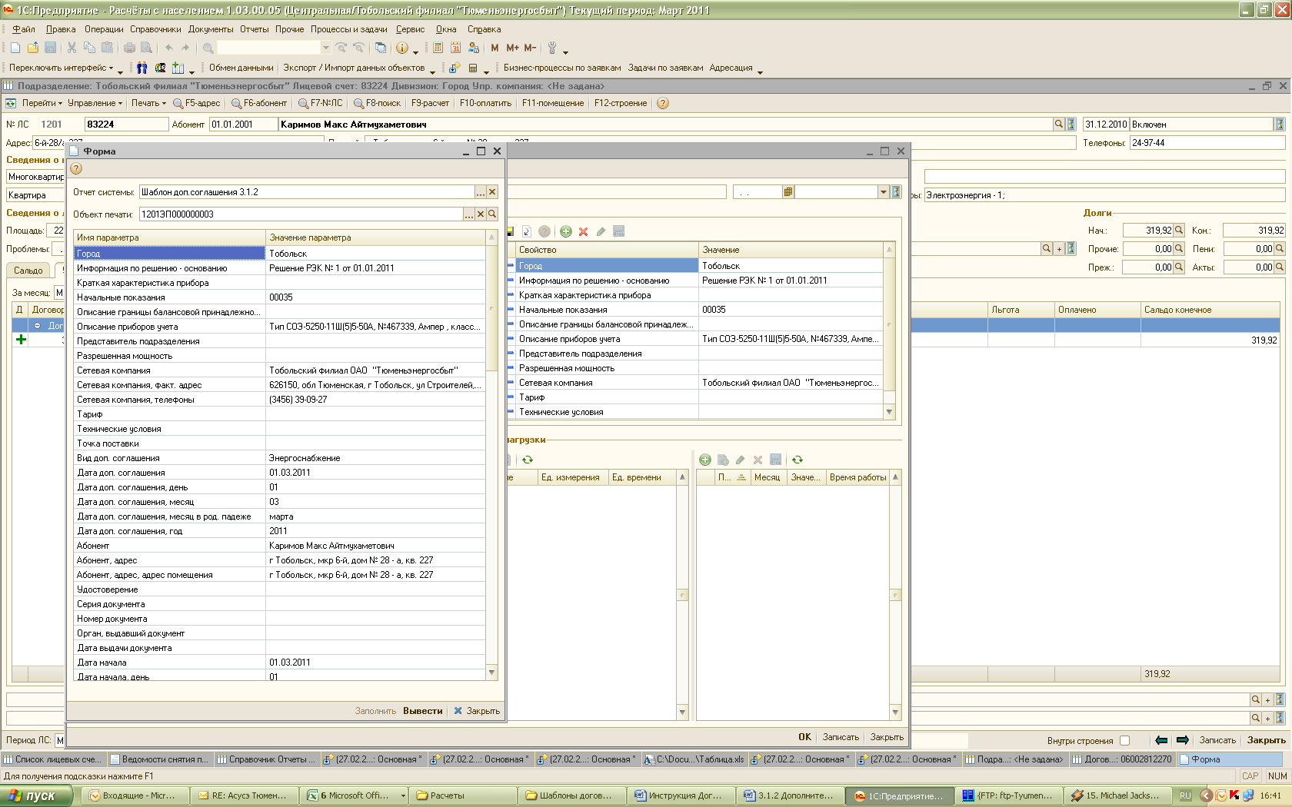

* + 1. Нажать на кнопку «Вывести» - для формирования печатной формы. При этом откроется документ в формате Word, который можно распечатать или внести дополнительные изменения, сохранить на диск и т.д.

Если в сформированном печатном документе остались незаполненные переменные, то причина может быть в следующем:

* Не заполнены данные в соответствующих справочниках (Лицевые счета, Контрагенты, Организации);
* Не заполнены данные в свойствах договора;
* Не соответствую даты записи данные в регистры системы и дата договора (например, дата проживания позже даты договора).

Для исправления необходимо:

* проверить правильность заполнения соответствующих реквизитов,
* перейти в договор;
* если изменения вносились в данные, которые перечислены в таблице свойств договора (на закладке «Структура договора») – обновить значения свойств по кнопке «Заполнить»;
* сохранить обновления значения свойств – по кнопке «Записать»;
* повторить формирование печатной формы.

**Примечание**: данные договора, не включенные в таблицу свойств договора (закладка «Структура договора»), в окно «Форма» и печатную форму договора подключаются напрямую из соответствующих справочников (регистров).

Например, на рисунке ниже, не заполнено значение параметра ~~Представитель подразделения, должность в род. падеже~~, так как для доп.соглашения не указан представитель подразделения в настройке справочника «Организации».

